ΠΑΝΕΠΙΣΤΗΜΙΟ ΠΕΙΡΑΙΩΣ

Τμήμα Πληροφορικής



Εργασία Μαθήματος ***ΠΛΗΡΟΦΟΡΙΑΚΑ ΣΥΣΤΗΜΑΤΑ ΣΤΟ ΔΙΑΔΙΚΤΥΟ***

|  |  |
| --- | --- |
| Άσκηση *<<αριθμός άσκησης>>* | ***Πώληση Μεταχειρισμένων Οχημάτων*** |
| Όνομα φοιτητή – Αρ. Μητρώου  (όλων σε περίπτωση ομαδικής εργασίας) | Κουσουννής Κωνσταντίνος p14086 |
|  |
|  |
|  |
| Ημερομηνία παράδοσης | 30-06-2019 |

Πίνακας Περιεχομένων

Περιβάλλον Εργασίας - Σύνδεση 3

User Manual – Εγχειρίδιο Χρήστη 42

# Περιβάλλον Εργασίας – Ανάλυση Κώδικα

Η εργασία υλοποιήθηκε σε java με τo **eclipse-2019**

Ο server που χρησιμοποιήθηκε είναι glassfish 5 με apache tomcat 8.5

H βάση δεδομένων που χρησιμοποιήθηκε είναι MySql

Εγκατάσταση eclipse 2019

Κατεβάζουμε την εφαρμογή από την επίσημη ιστοσελίδα.

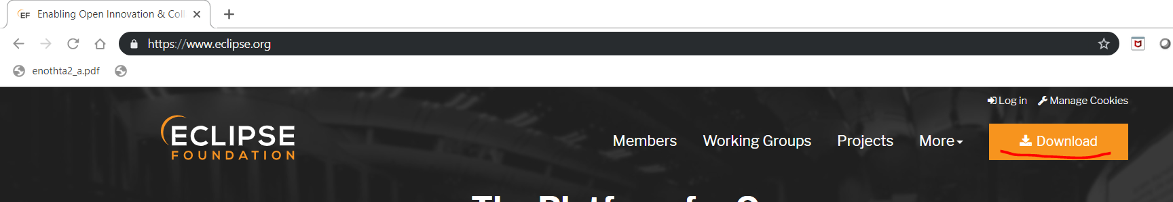

Κάνουμε εγκατάσταση της εφαρμογής μας.



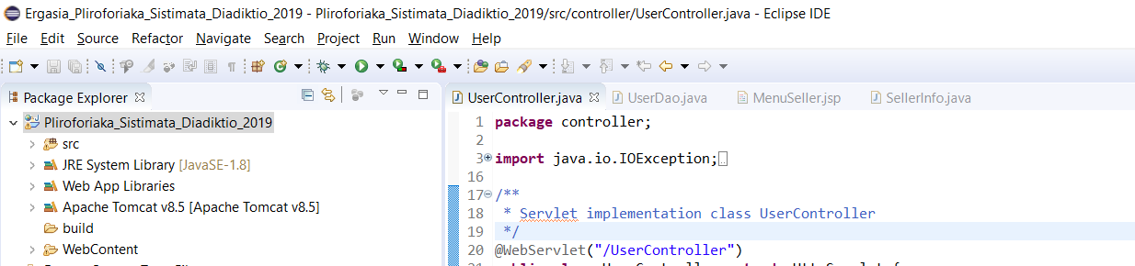

Εγκατάσταση Apache tomcat 8.5

Πηγαίνουμε στην επίσημη ιστοσελίδα και επιλέγουμε να κατεβάσουμε τον apache tomcat 8.5.

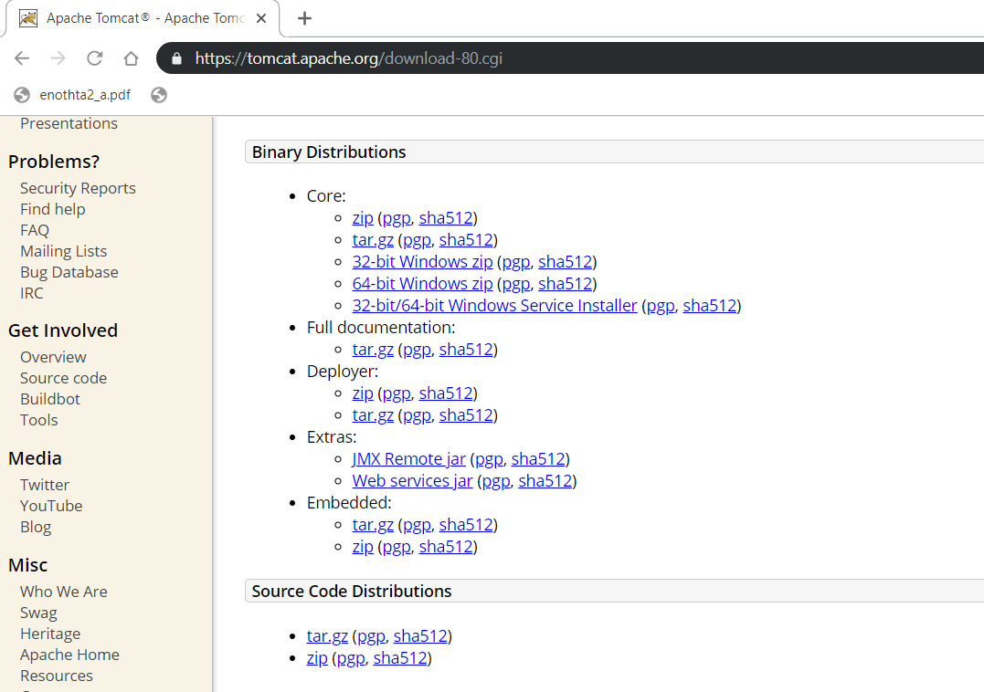

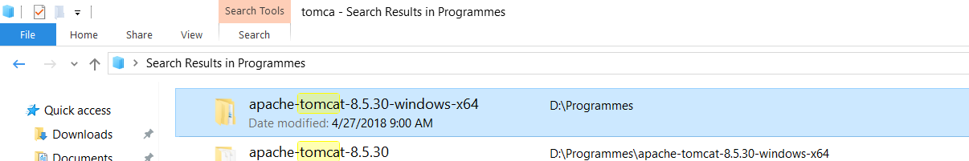

Εγκατάσταση GlassFish 5 σε eclipse.

Ανοίγουμε την αντίστοιχη έκδοση στο eclipse μας και επιλέγουμε **help ->Install new Software.**

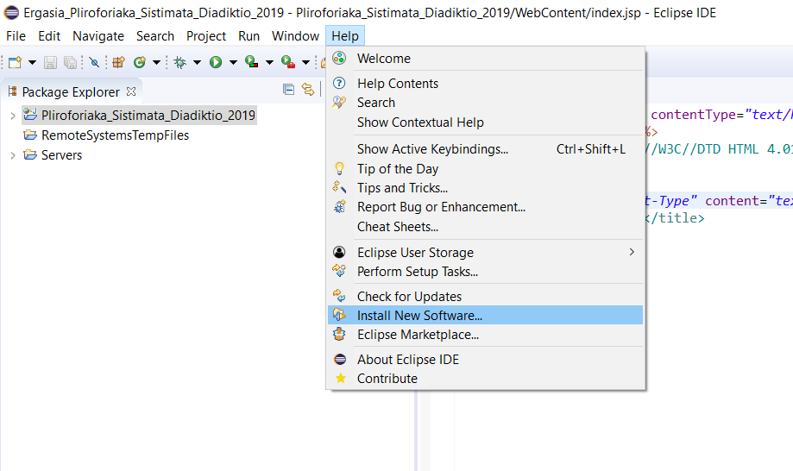

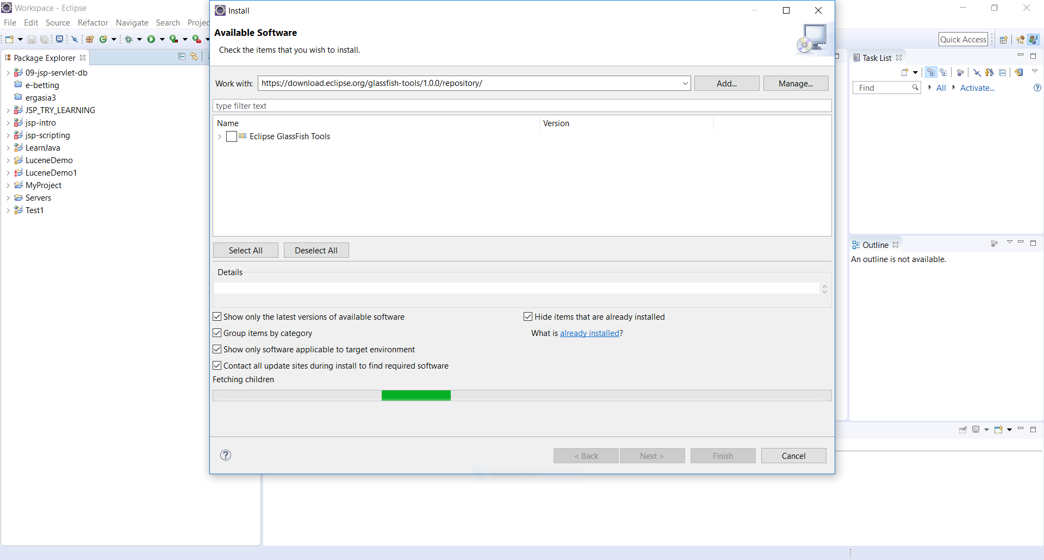

Πληκτρολογούμε το αντίστοιχο link

<http://download.oracle.com/otn_software/oepe/1.0.0/repository/>

Αφού τα κάνουμε install μπορούμε να παρατηρήσουμε ότι έχει εμφανιστεί ο Server του Glass Fish 5

H πηγή που χρησιμοποιήθηκε: <https://stackoverflow.com/questions/50912824/how-to-add-glassfish-tools-to-eclipse-oxygen-3a>

Επιπλέον πρέπει να πάς να αντιγράψεις τον mysql_connector απο τον tomcat στο path του glashfish.

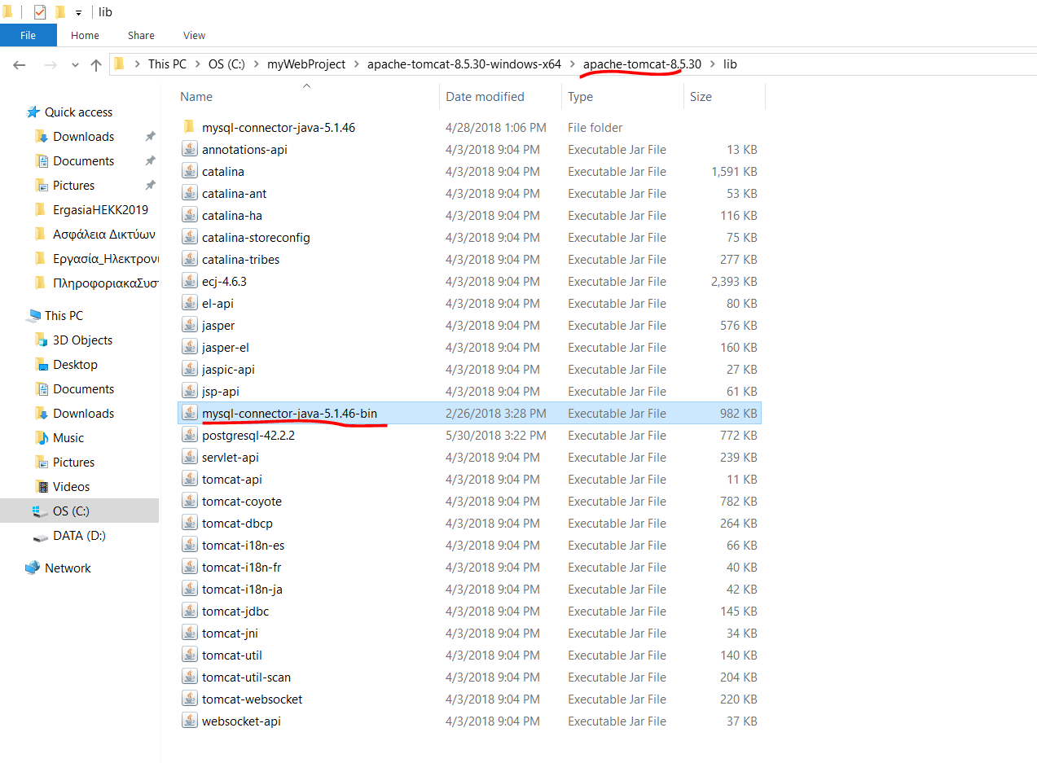

Copy paste

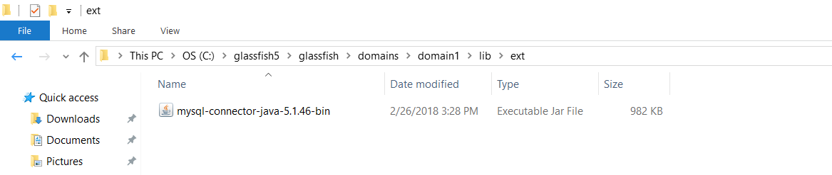

Στην συνέχεια μέσα στον κώδικά επειδή κανονικά υπάρχει ssl connection πηγαίνουμε στο σημείο που κάνουμε το connection

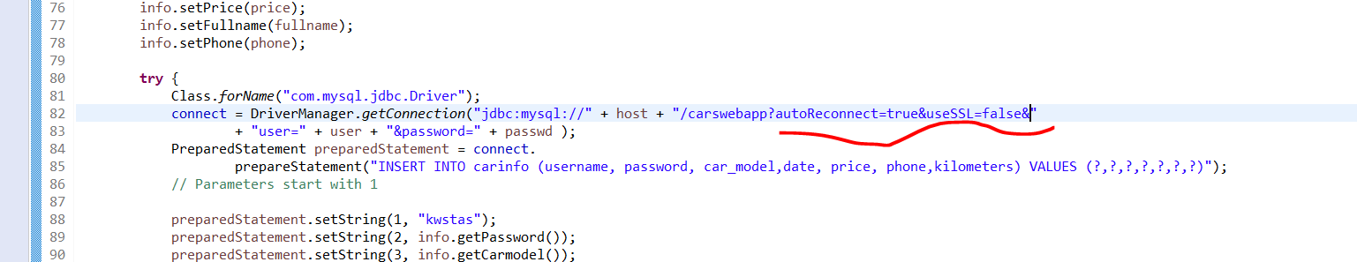

Τέλος μπορούμε να κάνουμε ένα connection για να κάνουμε ping στην βάση μας

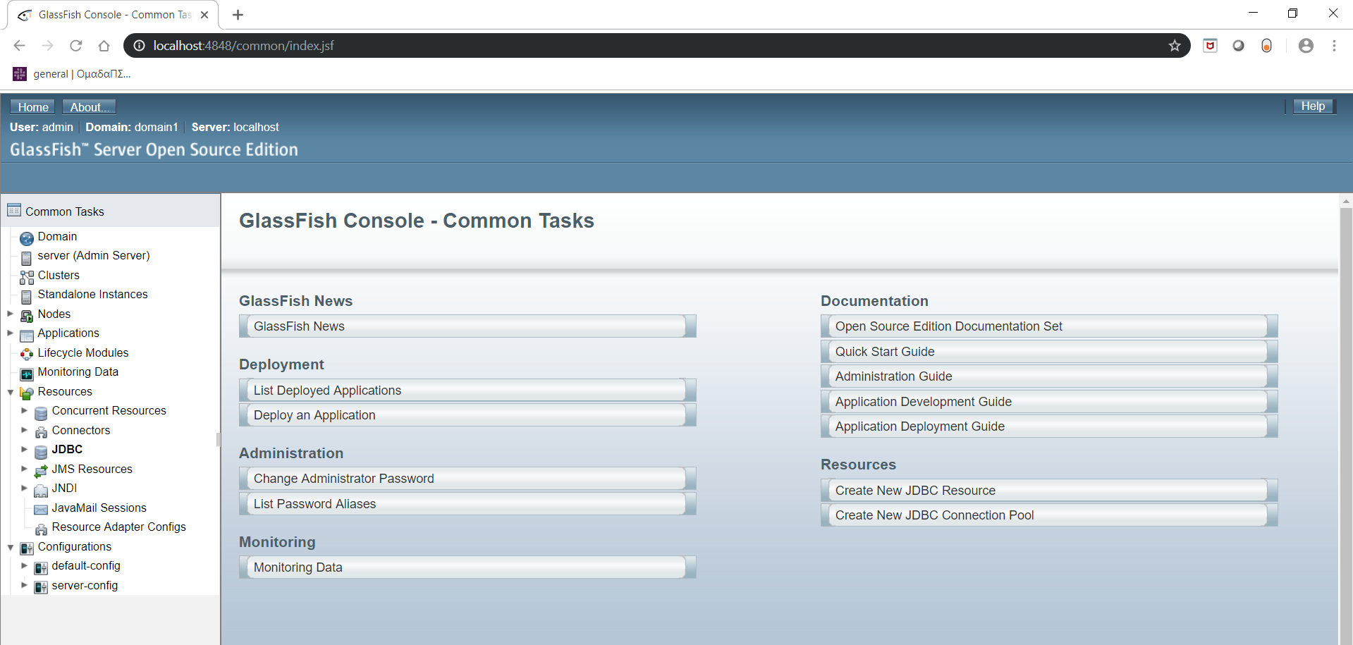

<http://localhost:4848/common/index.jsf>

ΠΡΟΣΟΧΗ ο glassfish πρέπει να up.

Εγκατάσταση Mysql Server

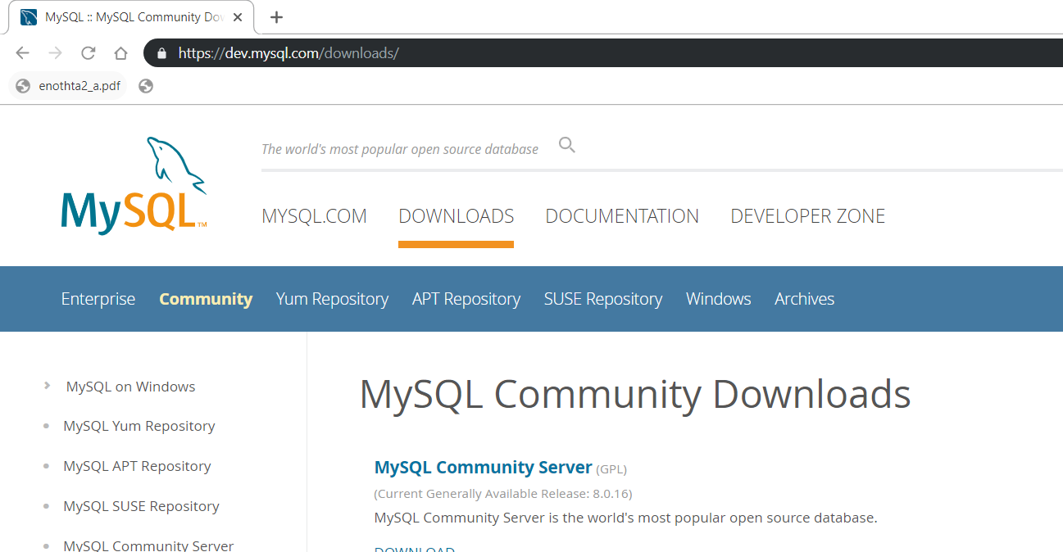

Κάνουμε εγκατάσταση της Mysql και συνδεόμαστε στην από το Workbench.

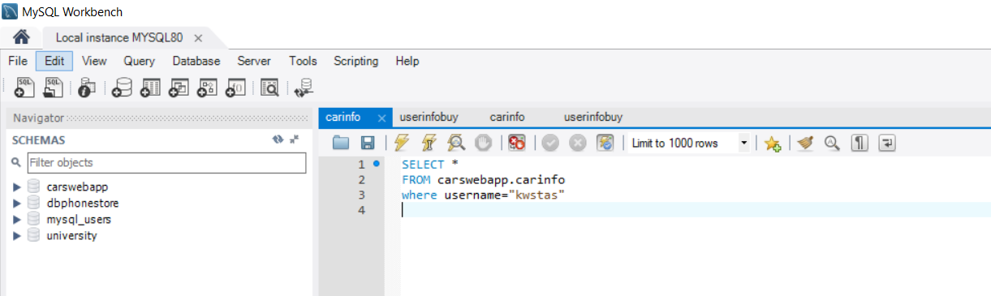

H βάση δεδομένων που έχουμε δημιουργήσει είναι η carswebapp.

**Ιστοσελίδα Πώλησης Μεταχειρισμένων Οχημάτων**

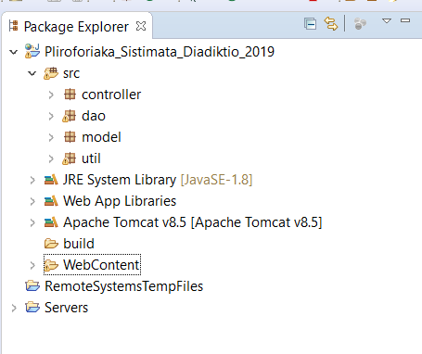

Έχουμε τον φάκελο Web Content εκεί δημιουργούμε όλες τις ιστοσελίδες

Στον φάκελο Controller έχουμε όλα τα jsp files.

Στον φάκελο dao έχουμε όλες τις κλήσεις με την βάση δεδομένων.

Στον φάκελο util πραγματοποιούμε την σύνδεση με την βάση δεδομένων.

Ανάλυση κώδικα ιστοσελίδας.

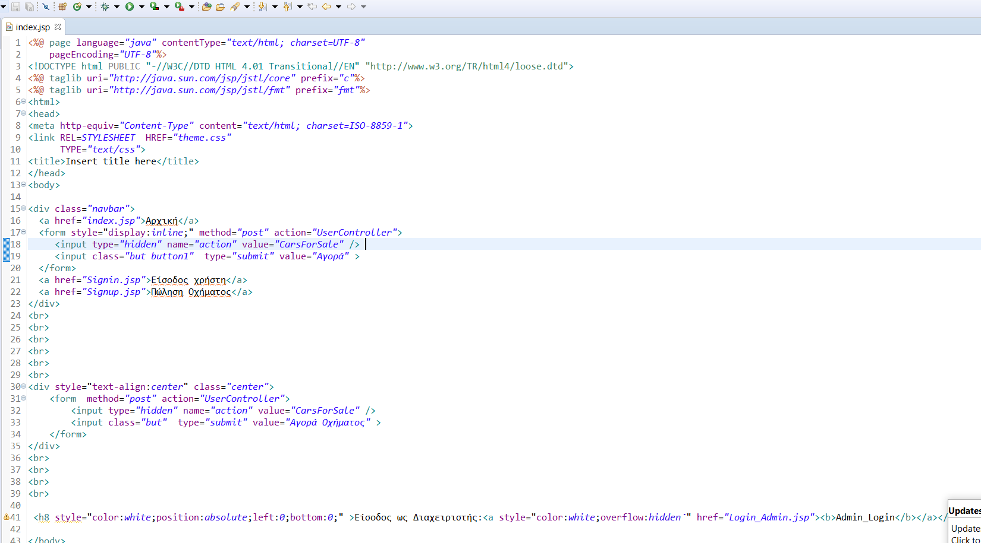

**Index.jsp**

Είναι πάντα η αρχική σελίδα το κύριο μέρος αυτής της σελίδας βρίσκεται και σε όλες τις υπόλοιπες jsp ιστοσελίδες.

Έχουμε τις επιλογές αρχική , είσοδος χρήστη, Πώληση οχήματος, Αγορά για το κεντρικό menu

Ενώ στο κέντρο της σελίδας έχουμε την αγορά οχήματος η οποία θα μας παραπέμψει στην σελίδα που μπορούμε να δούμε τα διαθέσιμα οχήματα.

Και κάτω κάτω στην σελίδα μπορούμε να επιλέξουμε να συνδεθούμε σαν διαχειριστής.

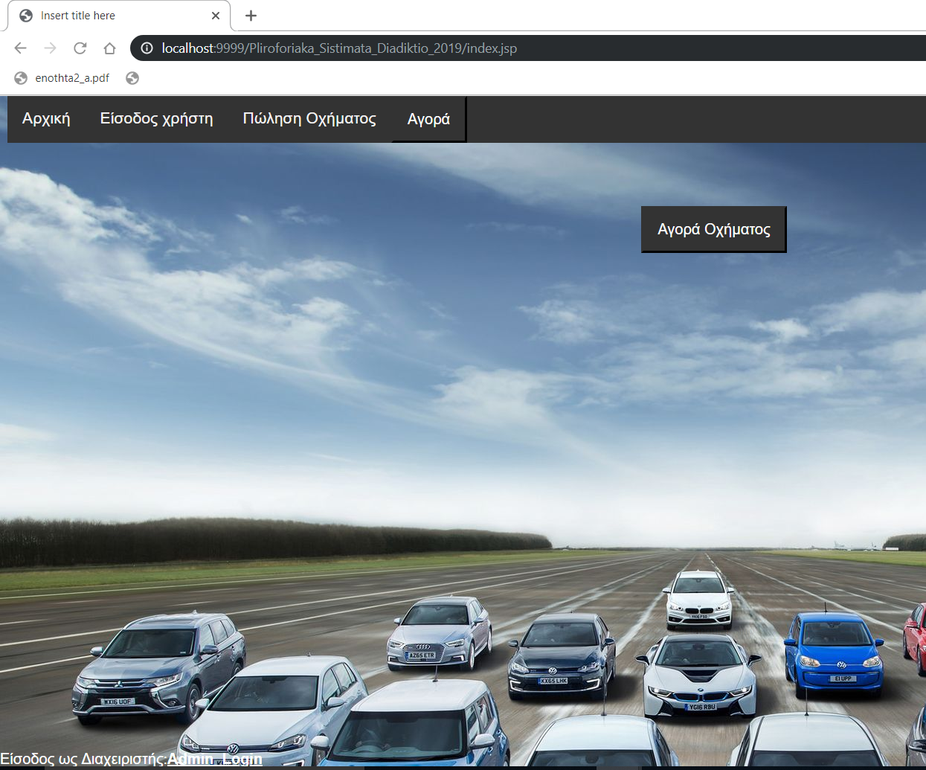

Μπορούμε να δούμε και την εμφάνιση της σελίδας μας.

Σε κάθε ιστοσελίδα jsp που χρησιμοποιούμε το css αρχείο για το styling τις ιστοσελίδας.

Αρχικά έχουμε την φόρμα εγγραφής στην οποία μπορούμε να πουλήσουμε το όχημα μας.

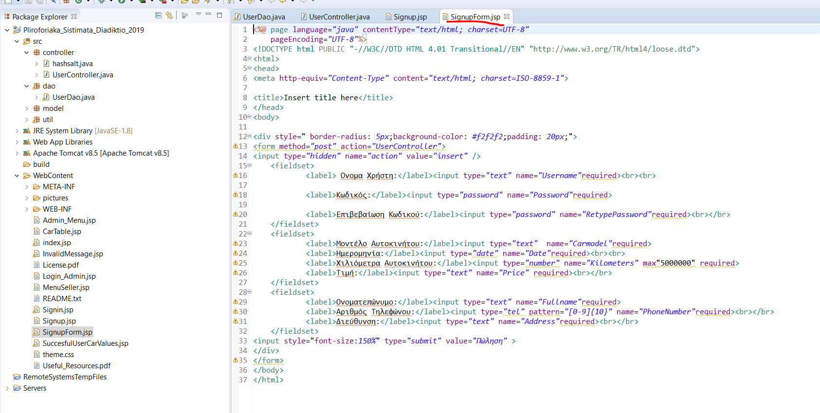

Inputs για να μπορεί να δίνει τα στοιχεία ο χρήστης έχουμε ορίσει μερικούς περιορισμούς σε κάθε input για τα χιλιόμετρα ο χρήστης μπορεί να δώσει μέχρι 5000000 χιλιάδες χιλιόμετρα η ημερομηνία κατασκευής του αυτοκινήτου είναι τύπου date , αριθμός τηλεφώνου παίρνει συγκεκριμένες τιμές 10 ψηφία πιο συγκεκριμένα υποχρεωτικά.

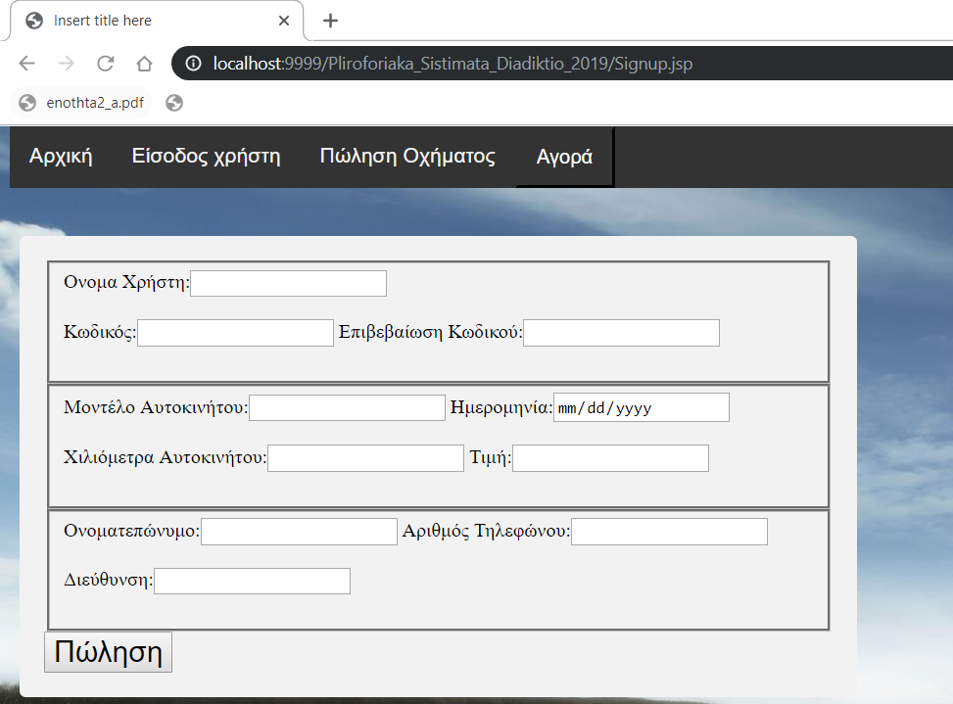

Τα αντίστοιχα πλαίσια φαίνονται στην ιστοσελίδα μας.

Με το που δίνουμε τα στοιχεία τα παίρνουμε και τα αποθηκεύουμε στην βάση μας.

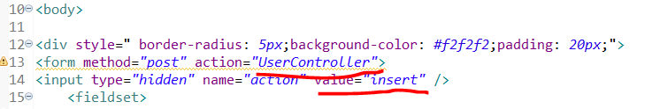

Χρησιμοποιείτε η δράση usercontroller και μετά η εισαγωγή

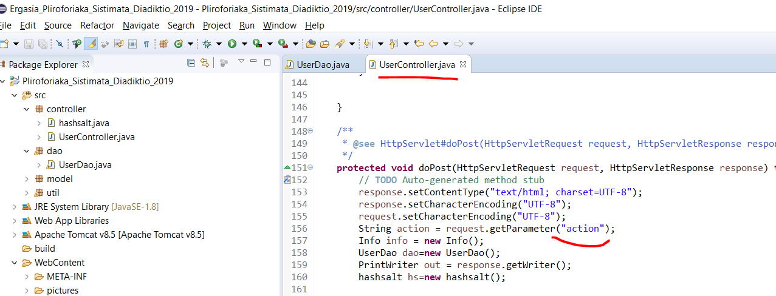

Από την κλάση doPost παίρνουμε την δράση action κάθε φορά και με ένα if πραγματοποιούμε την αντίστοιχη διαδικασία.

Εμείς έχουμε δράση insert

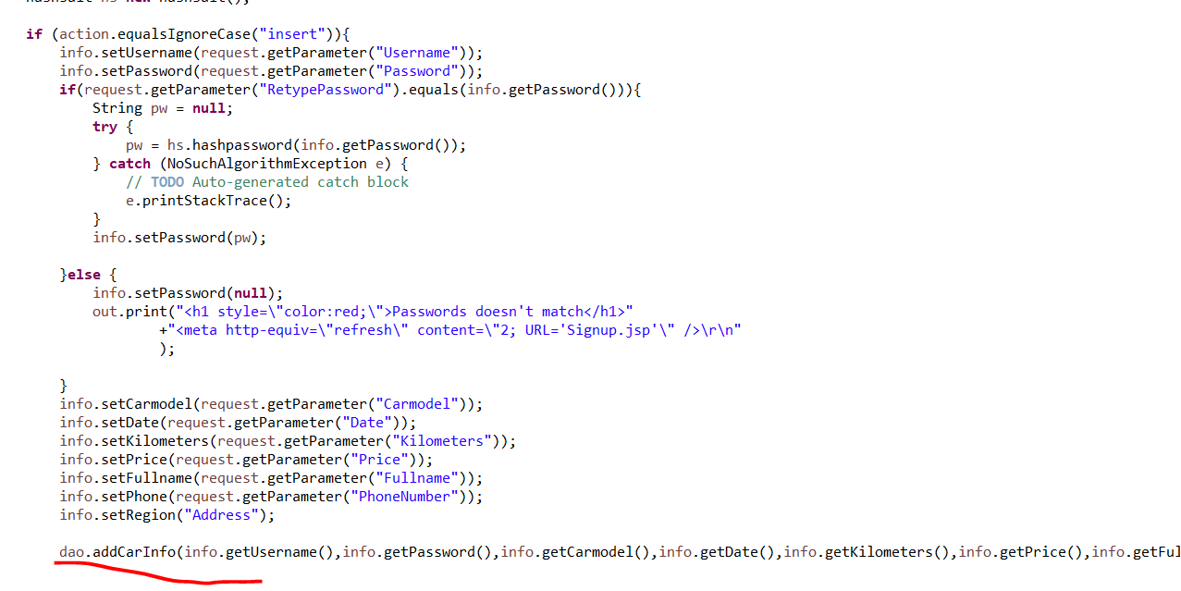

Παίρνουμε τις τιμές με request.getParameter από την ιστοσελίδα και στην συνέχεια καλούμε την κλάση dao στην οποία θα μιλήσουμε στην βάση μας.

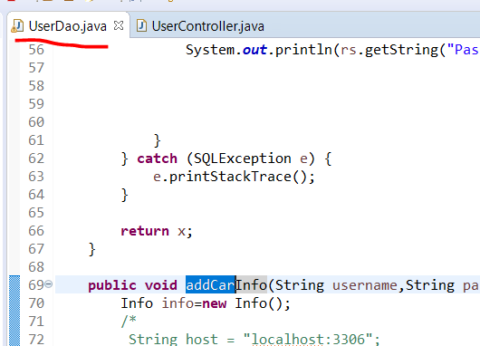

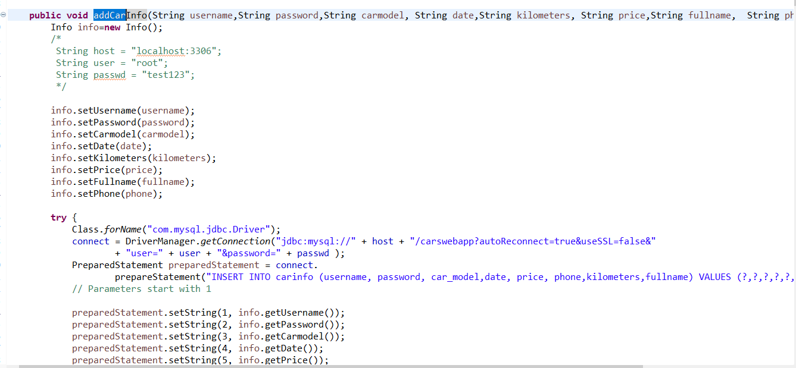

Χρησιμοποιούμε την μέθοδο Insert και περνάμε τα αντίστοιχα στοιχεία στην βάση δεδομένων μας με prepared statements με την ίδια διαδικασία πραγματοποιείτε όλη η υλοποίηση της εργασίας.

Έχουμε δημιουργήσει μια κλάση info στην οποία κάνουμε αρχικοποίηση τιμών και κάθε φορά που θέλουμε να δηλώσουμε τιμές καλούμε αυτήν την κλάση info και αρχικοποιούμε με get και set.

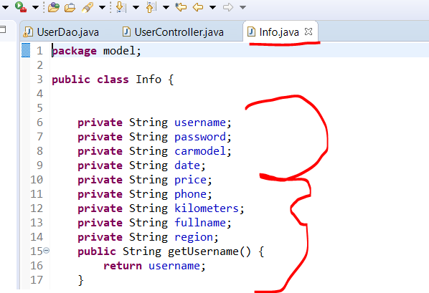

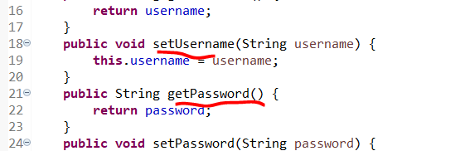

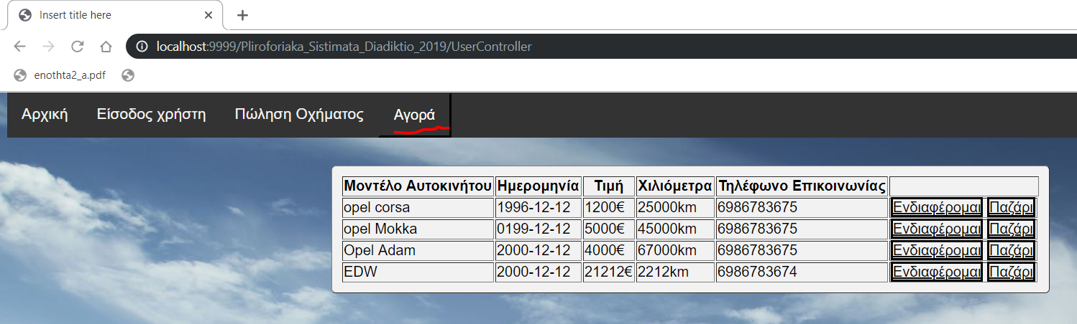

Στην συνέχεια επιλέγουμε Αγορά και όπως μπορούμε να δούμε μας εμφανίζει τα διαθέσιμα οχήματα που έχει την δυνατότητα κάποιος να αγοράσει.

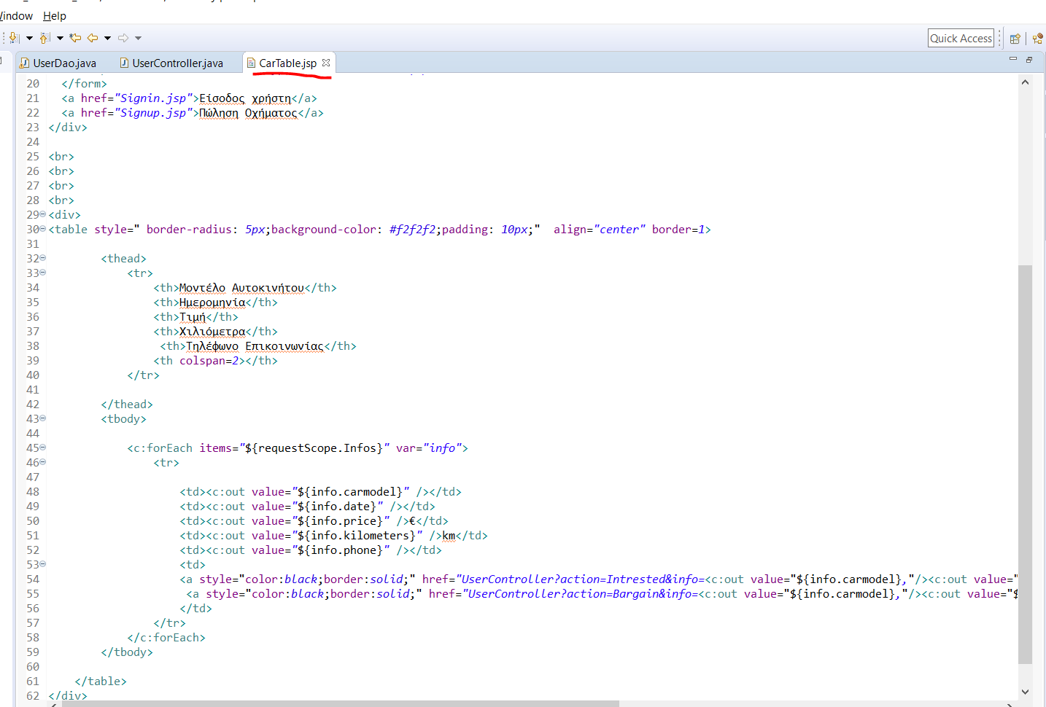

CarTable.jsp

Εμφανίζεται κάθε φορά αυτή η ιστοσελίδα και μας εμφανίζεται ο πίνακας με αντίστοιχα στοιχεία.

Κάθε φορά που καλείτε αυτή η ιστοσελίδα αρχικά πραγματοποιείτε η εξής διαδικασία.

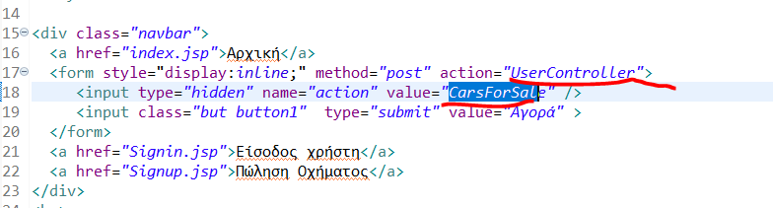

Πηγαίνει στο UserController με τιμή carsforsale η δράση.

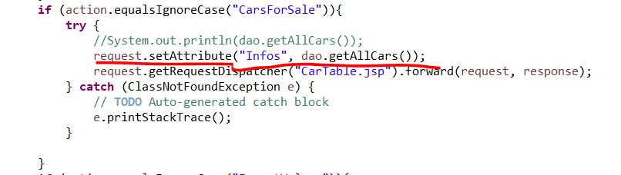Στην συνέχεια παίρνουμε από την βάση δεδομένων τα στοιχεία. Τα στοιχεία είναι σε μορφή πίνακα.

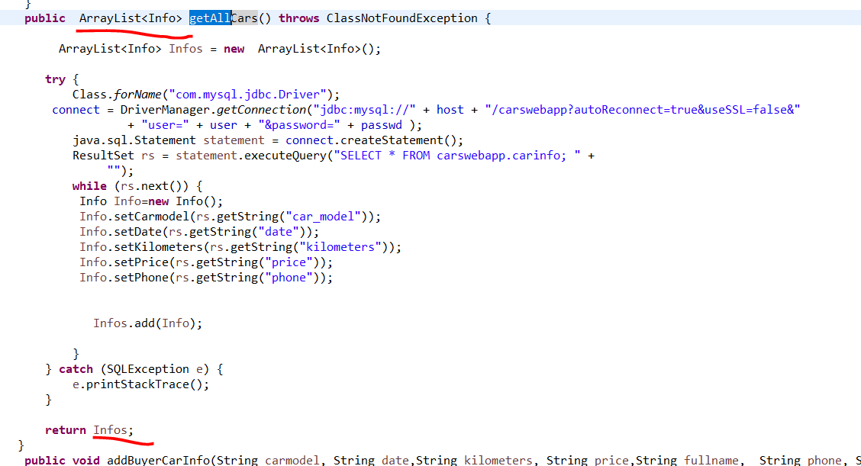

Είναι array list το οποίο βρίσκει από την βάση δεδομένων όλα τα στοιχεία για το μεταχειρισμένο όχημα. Η τιμές αρχικοποιούνται όπως προαναφέραμε με την κλάση info.

Αφού έχουμε ορίσει την μεταβλητή μας στην συνέχεια μπορούμε να πάρουμε αυτόν τον πίνακα και να τον εμφανίσουμε μέσα σε έναν πίνακα.

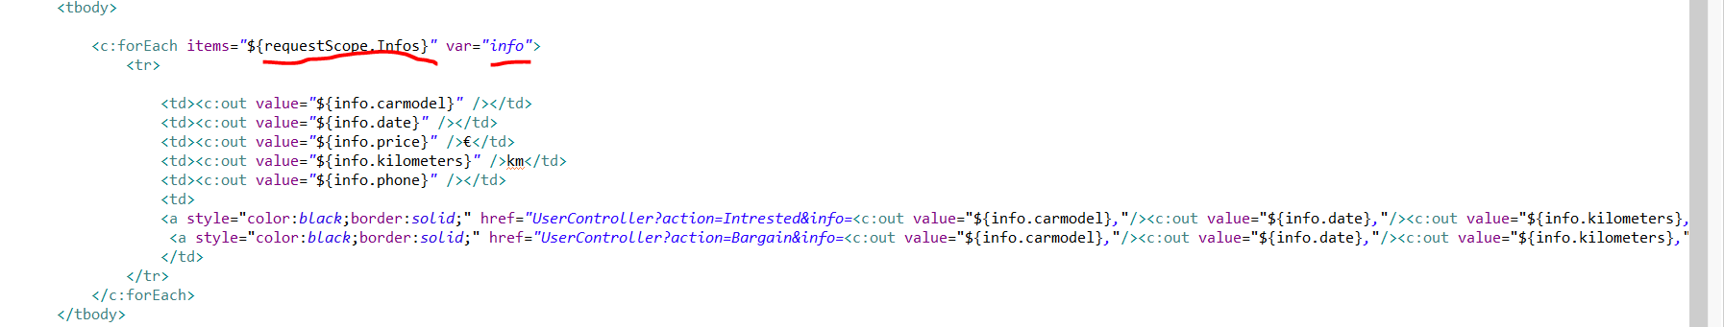

Παίρνουμε τον πίνακα info και με την μεταβλητή **info** που ορίζουμε στην συνέχεια παίρνουμε τις αντίστοιχες τιμές από τον πίνακα μας.

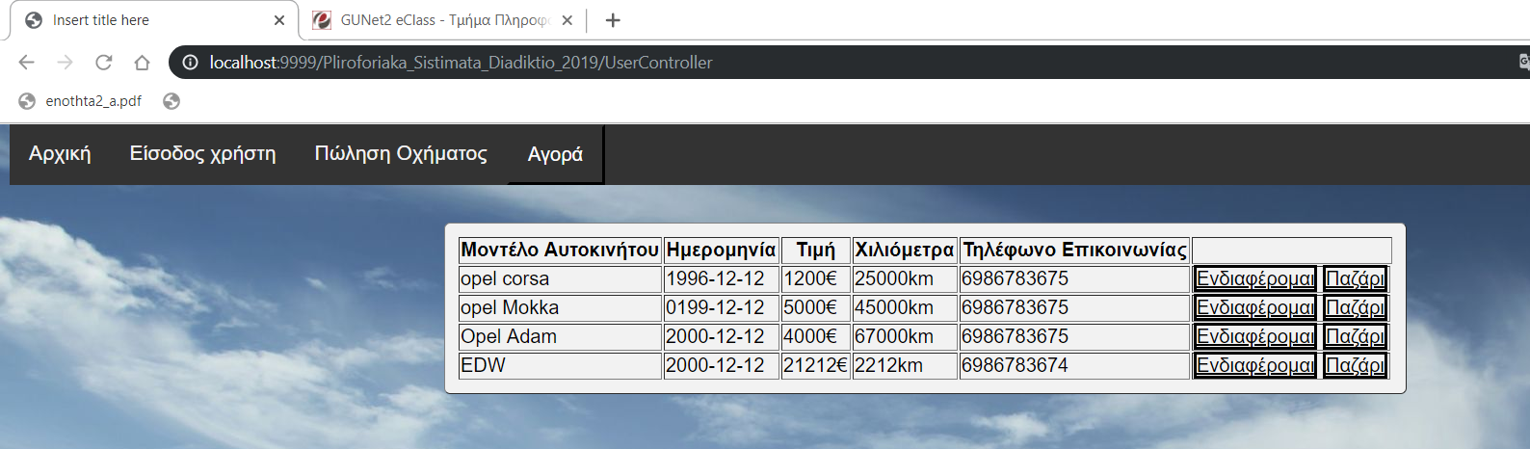

Όπως μπορούμε να παρακολουθήσουμε εμφανίζονται σαν πίνακας οι τιμές.

Έχουμε την επιλογή να δηλώσουμε αν ενδιαφερόμαστε ή αν θέλουμε να κάνουμε διαπραγμάτευση τιμής.

Αρχικά επιλέγουμε ενδιαφέρομαι

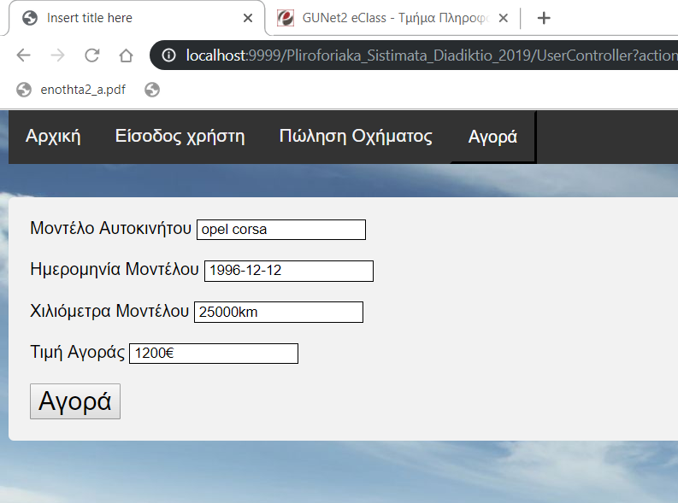

Όπως μπορούμε να παρατηρήσουμε έχει πάρει τις τιμές σαν μεταβλητές και μπορούμε να προχωρήσουμε σε αγορά του οχήματος.

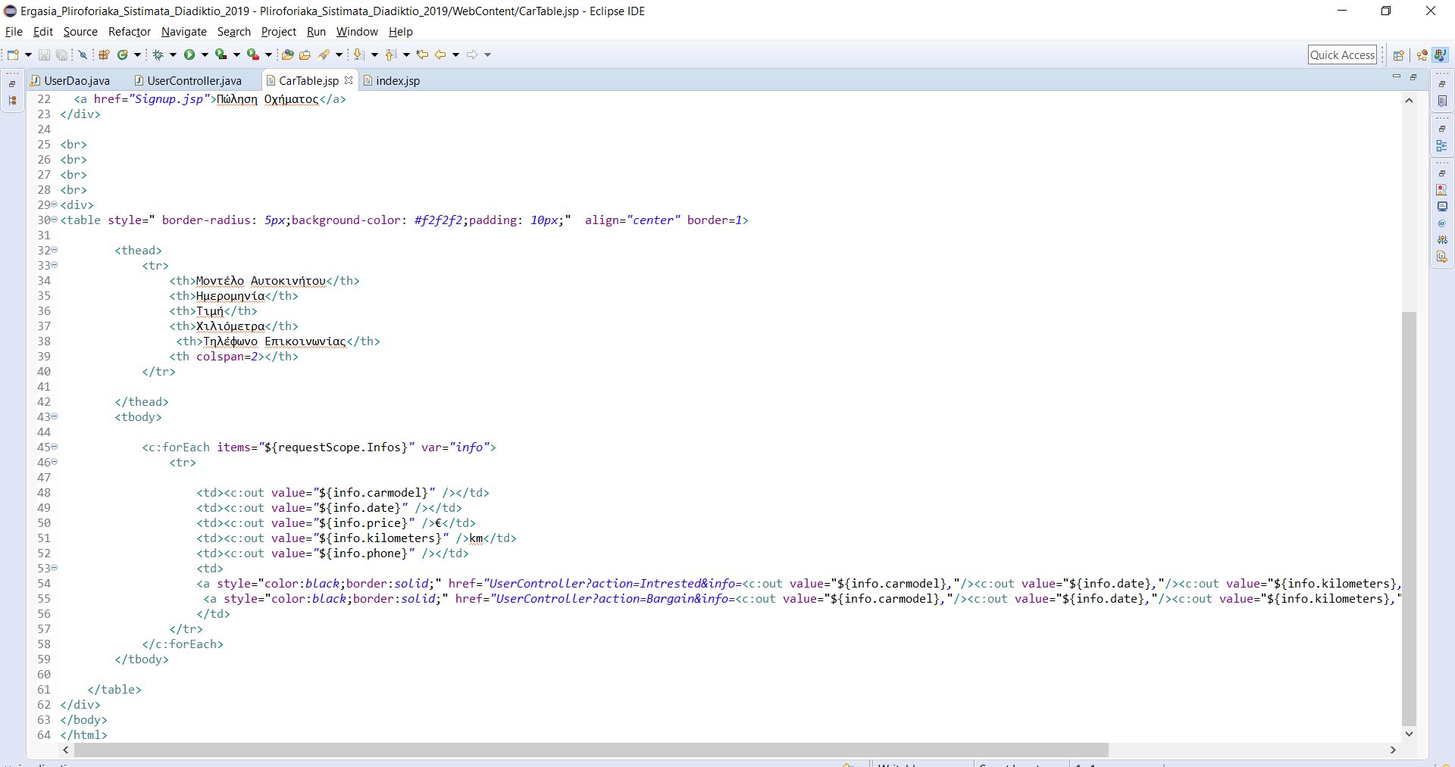



Οι τιμές λαμβάνονται από το συγκεκριμένο κομμάτι κώδικα action=Interested & Info

Επιλέγουμε να πάμε στην κλάση UserController? Με δράση intrested ή bargain.

Εδώ πηγαίνουμε στην κλάση doget.

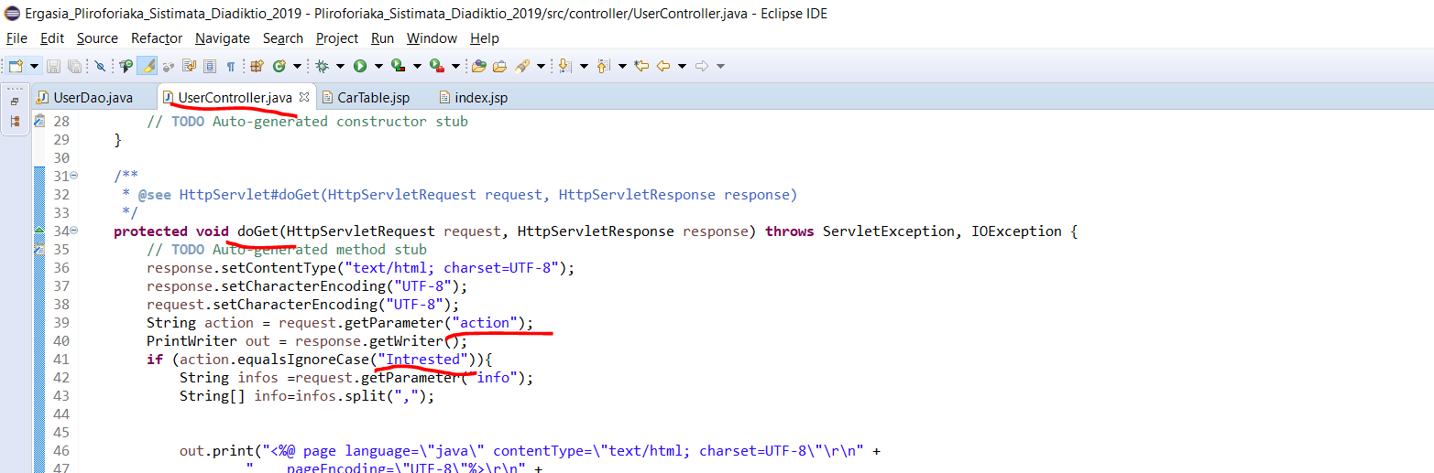

Παίρνουμε τον πίνακα μας info και τον κάνουμε split για να πάρουμε κάθε μεταβλητή.

Στην συνέχεια κάνουμε εμφανίζουμε την ιστοσελίδα μας με out.print(“ ”).

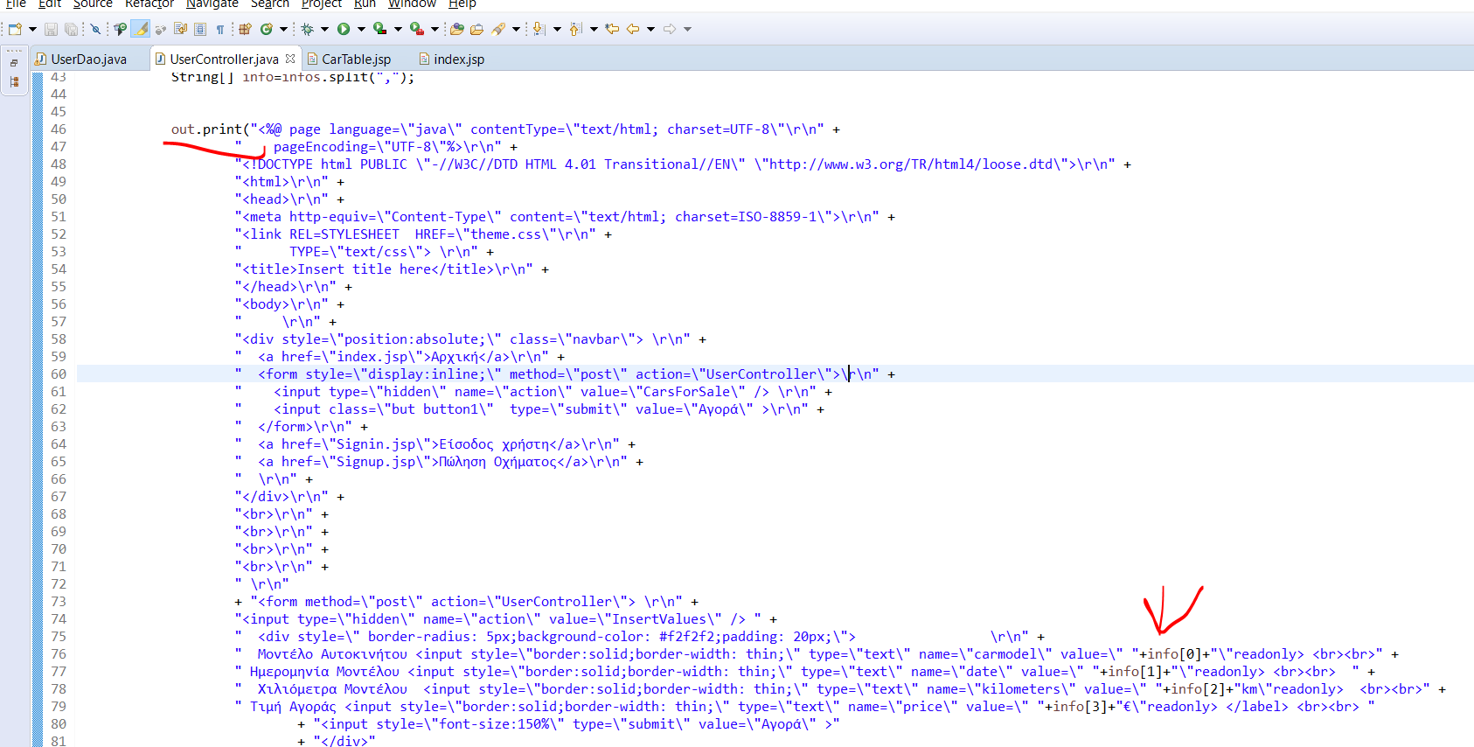

Στην συνέχεια για να γίνει αγορά μας παραπέμπει με dopost InsertValues για να κάνεις εισαγωγή στοιχείων για να δηλώσεις το ενδιαφέρον σου.

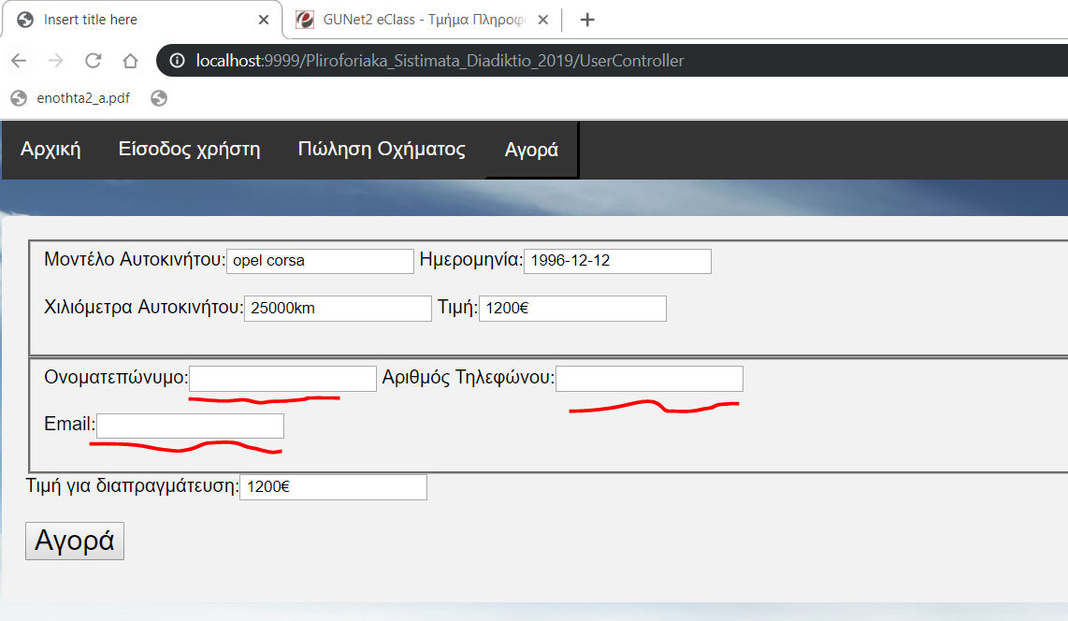

Όπως μπορούμε να παρατηρήσουμε έχουμε με αντίστοιχη διαδικασία να παίρνουμε τα δεδομένα του πιθανού αγοραστή.

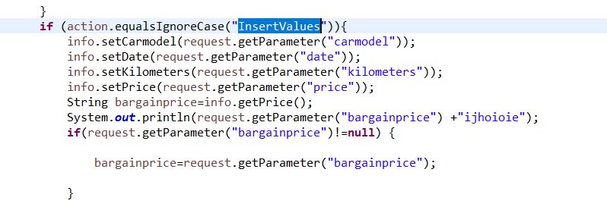

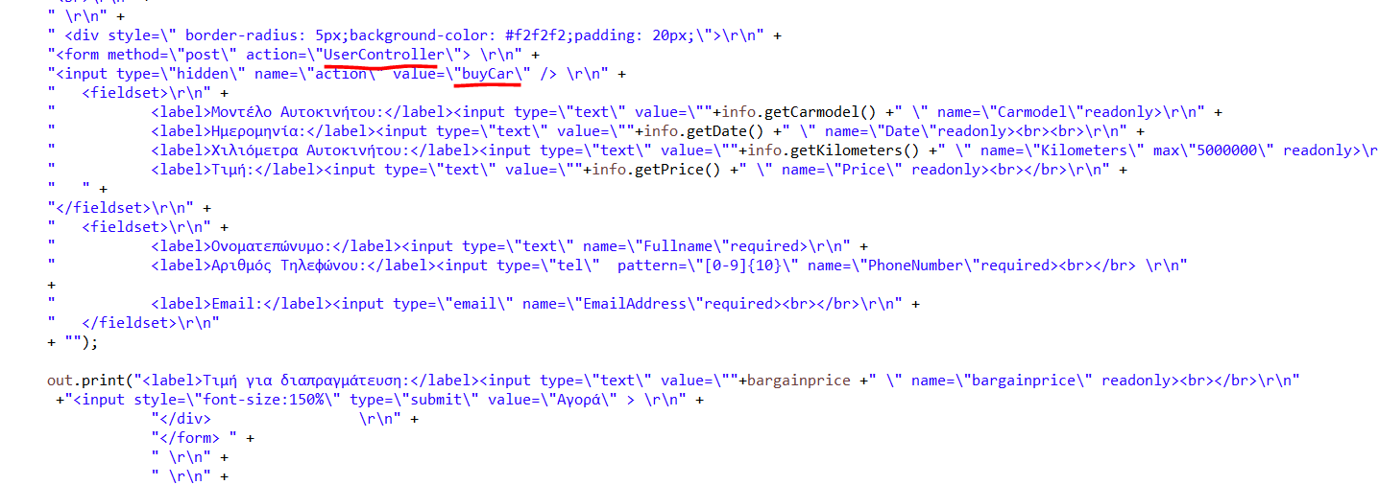

Με την αντίστοιχη διαδικασία UserController δράση buyCar παίρνουμε τις μεταβλητές και πραγματοποιούμε εισαγωγή στην βάση δεδομένων μας.

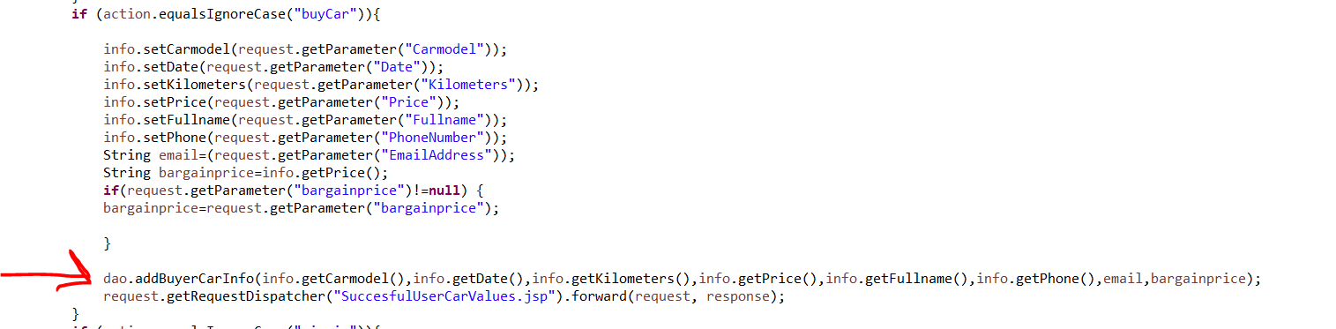

Δράση buyCar παίρνουμε τις τιμές και κάνουμε add στην βάση δεδομένων μας καλώντας την κλάση dao.addBuyer αφού έχουμε πάρει τις μεταβλητές.

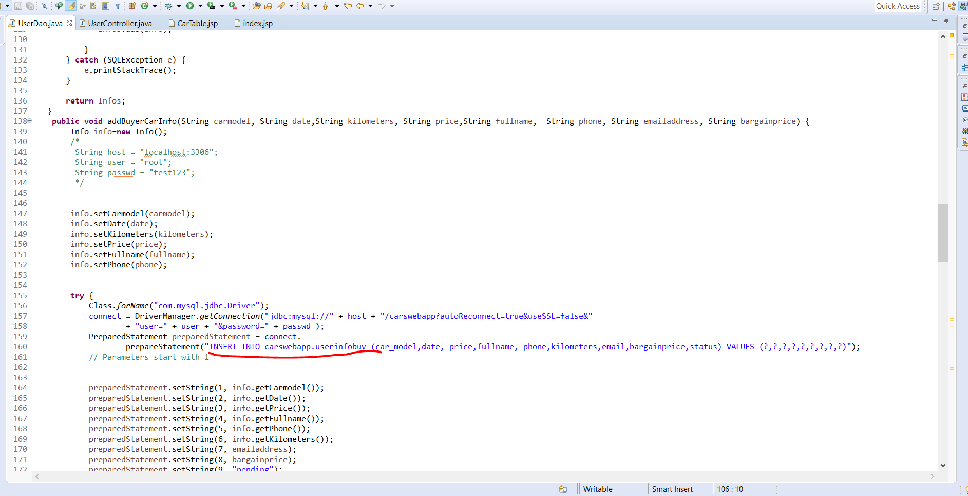

Κάνουμε insert στην βάση δεδομένων στον πίνακα **userinfobuy.**

Με την ίδια διαδικασία δηλώνουμε ότι μας ενδιαφέρει αλλά θέλουμε να κάνουμε κάποιου είδους διαπραγμάτευση.

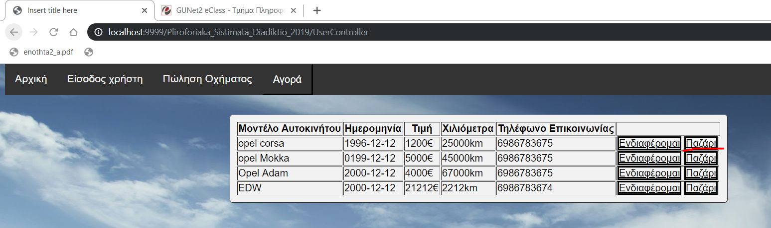

Με ακριβώς την ίδια διαδικασία μόνο που σε αυτήν την περίπτωση έχουμε ένα if στον κώδικα που δίνει την δυνατότητα στον χρήστη να κάνει διαπραγμάτευση.

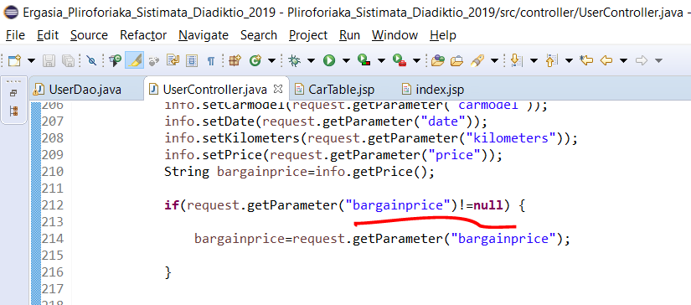

Στην ουσία ο έλεγχος που γίνεται είναι αν η μεταβλητή δεν έχει αλλαχθεί από τον χρήστη τότε δίνουμε την δυνατότητα στον χρήστη να συμπληρώσει το πλαίσιο.

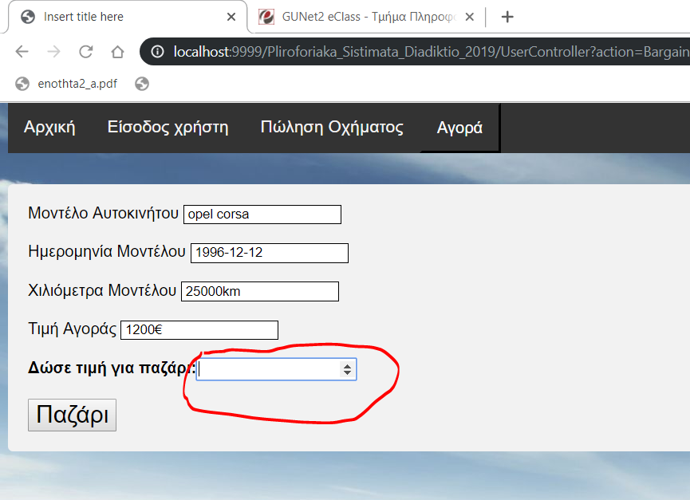

Έχει την δυνατότητα μόνο για την εισαγωγή αριθμού.

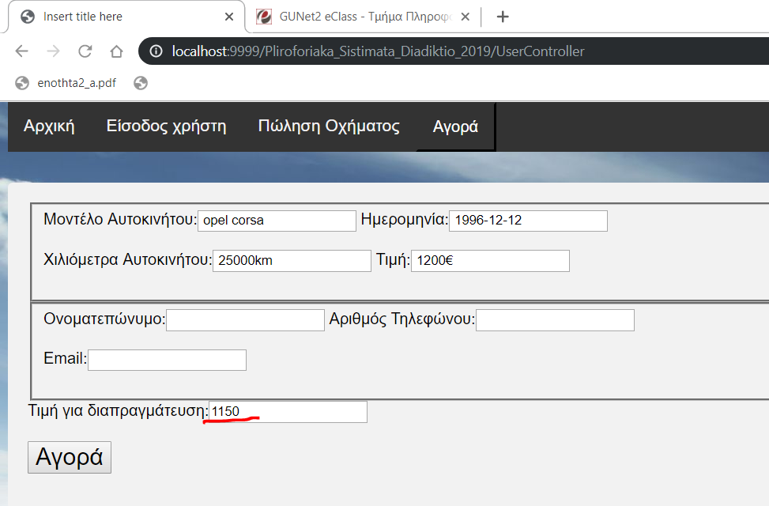

Στην συνέχεια με την ίδια διαδικασία που προαναφέραμε εισάγονται τα στοιχεία στην βάση δεδομένων.

Στην συνέχεια υπάρχει η δυνατότητα από τον πωλητή να εισάγει τα στοιχεία του που είχε εισάγει στην αρχή σαν όνομα χρήστη και κωδικός.

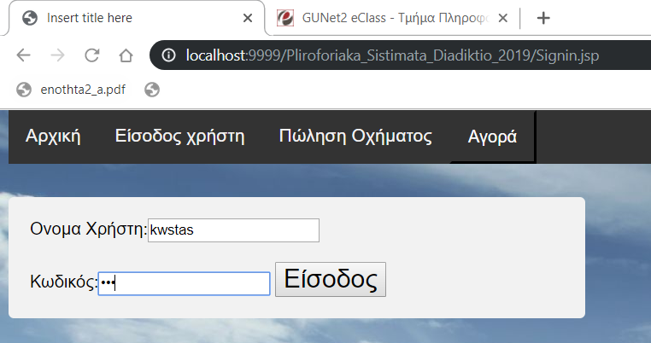

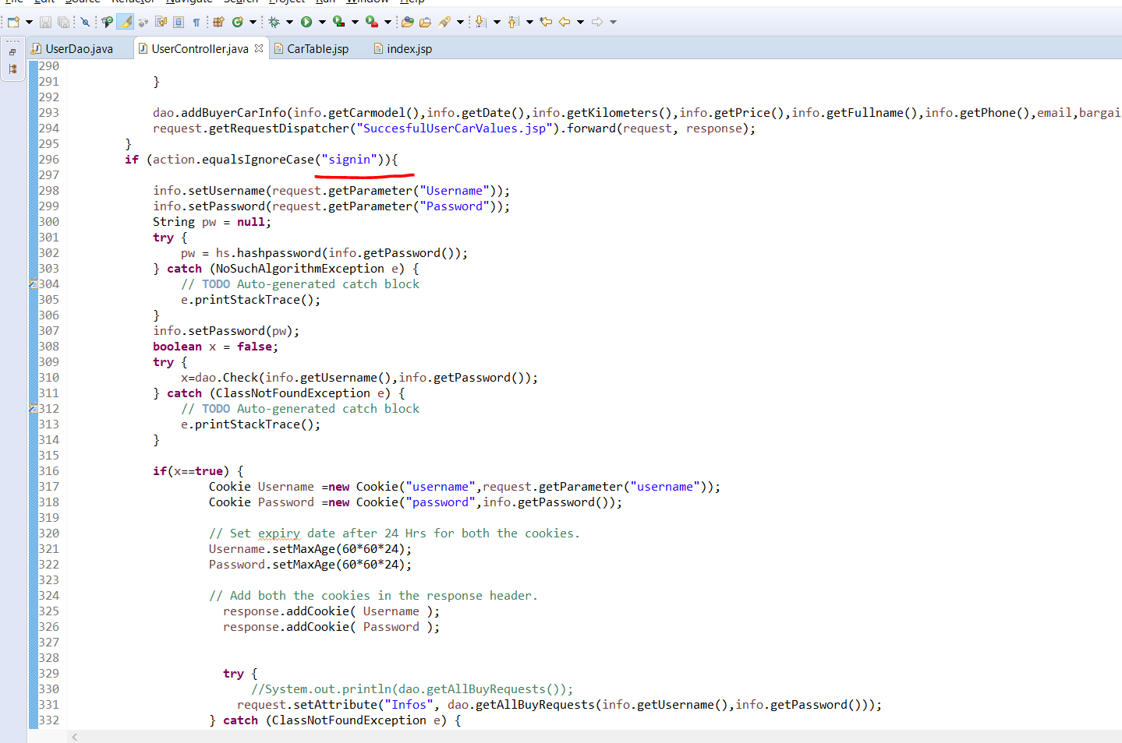

Η δράση ονομάζεται signin την οποία παίρνουμε όταν εισάγουμε τα στοιχεία

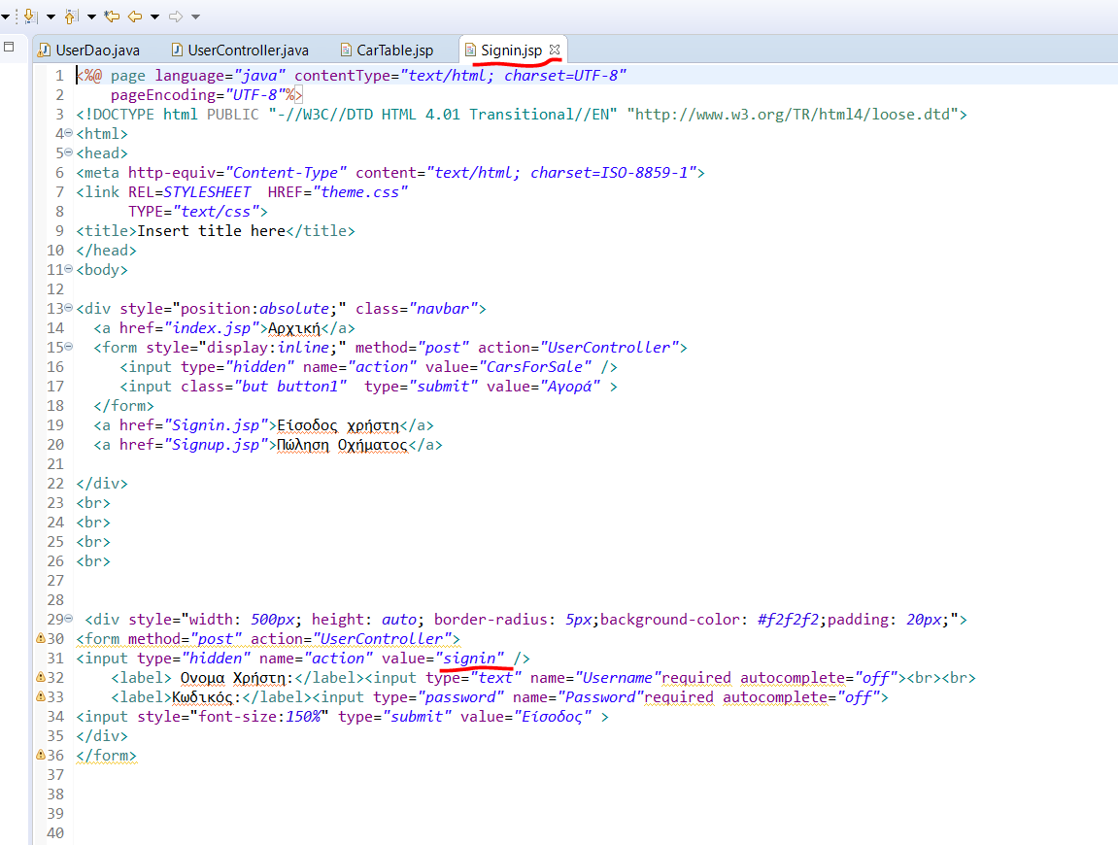

Παίρνουμε το Username και το password και πηγαίνουμε στην βάση δεδομένων και συγκρίνουμε τις τιμές.

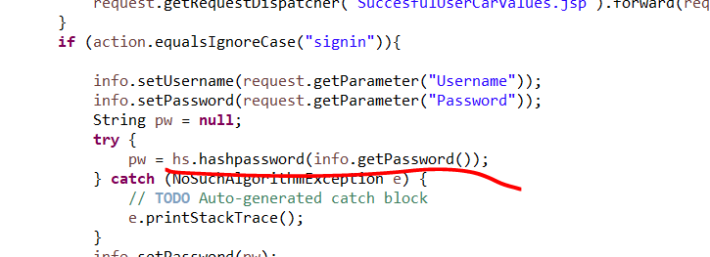

Επιπρόσθετα κάθε φορά που έχουμε ένα κωδικό πρόσβασης τον περνάμε από μια hash συνάρτηση και ο κωδικός είναι κρυπτογραφημένος.

Δημιουργούμε αντικείμενο και καλούμε την κλάση hashsalt.java

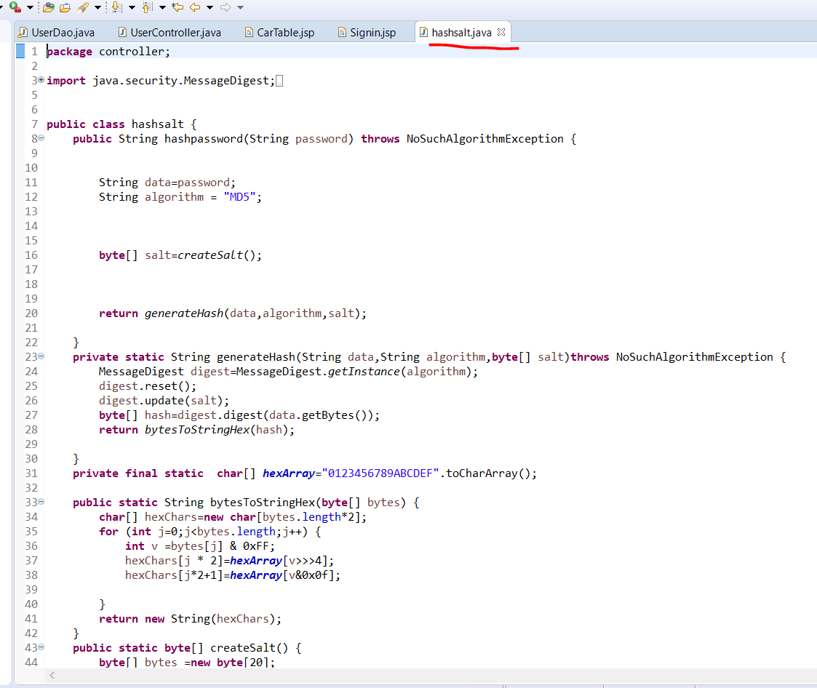

Γίνεται με κρυπτογράφηση **md5**.

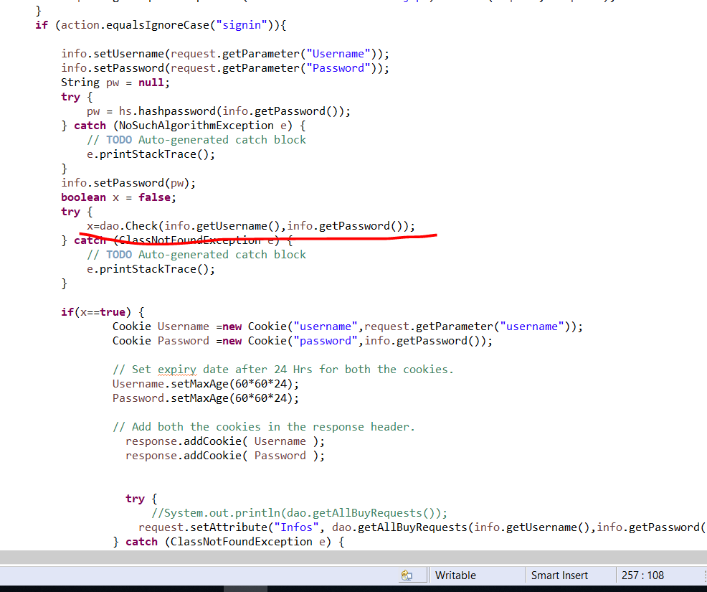

Πηγαίνουμε στην βάση δεδομένων και με μια Boolean μεταβλητή επιστρέφουμε αν τα στοιχεία της βάση και τα στοιχεία της εφαρμογής είναι ίδια.

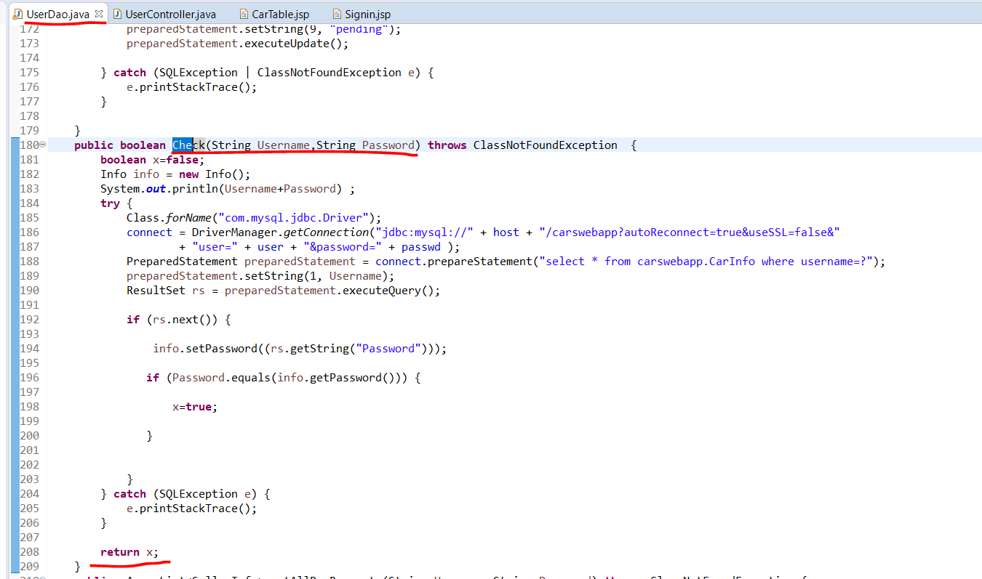

Όπως βλέπουμε καλούμε την μέθοδο check με όνομα χρήστη και κωδικό.

Επιλέγουμε από την βάση δεδομένων από τον πίνακα CarInfo αρχικά παίρνουμε το Username και στην συνέχεια κάνουμε έλεγχο για τον κωδικό και επιστρέφουμε true or false ανάλογα με το αν υπάρχουν στοιχεία στην βάση δεδομένων μας.

Αν υπάρχουν τότε πάμε σε μια σελίδα η οποία μας εμφανίζει ένα πίνακα με τα αιτήματα για το συγκεκριμένο όχημα.

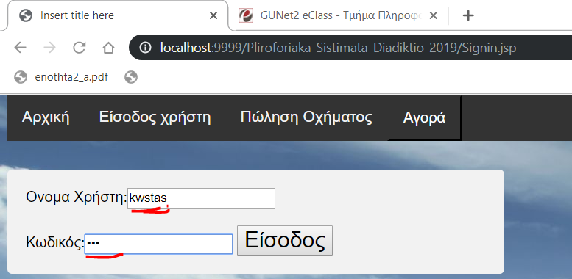

Μας παραπέμπει αν είναι true στην ιστοσελίδα **menuseller.jsp**

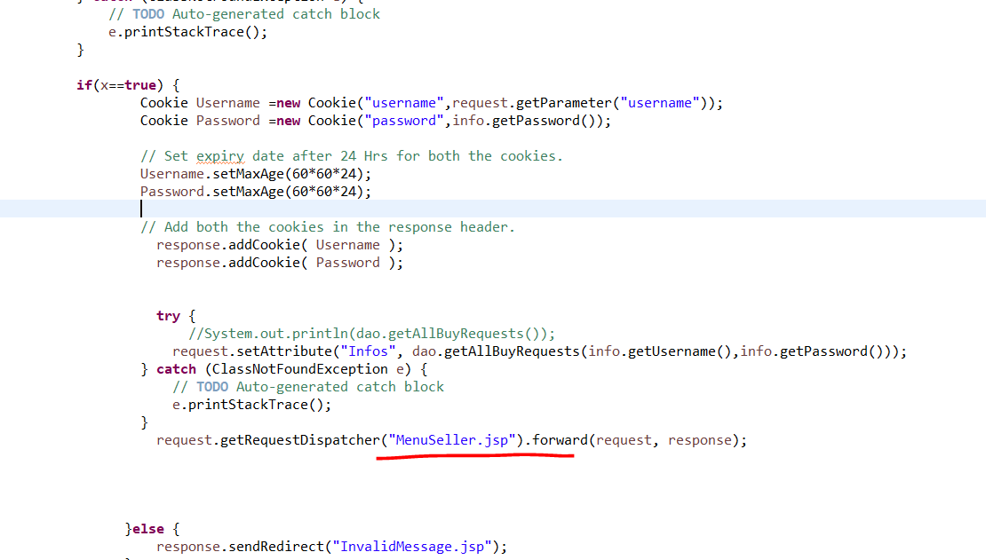

Αν τα στοιχεία μας δεν είναι σωστά εμφανίζεται η ιστοσελίδα InvalidMessage.jsp και μας εμφανίζει ένα μήνυμα λάθους.

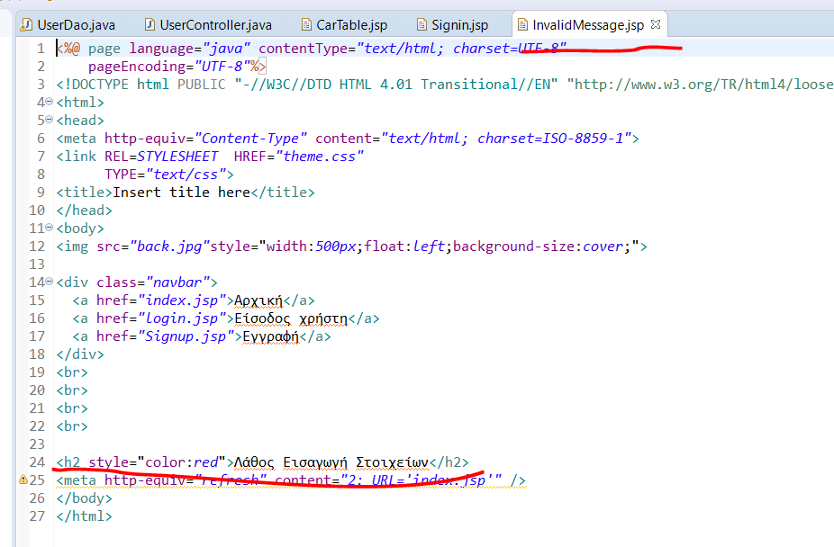

Έχουμε βάλει να εμφανίζεται με χρώμα κόκκινο **λάθος εισαγωγή στοιχείων.**

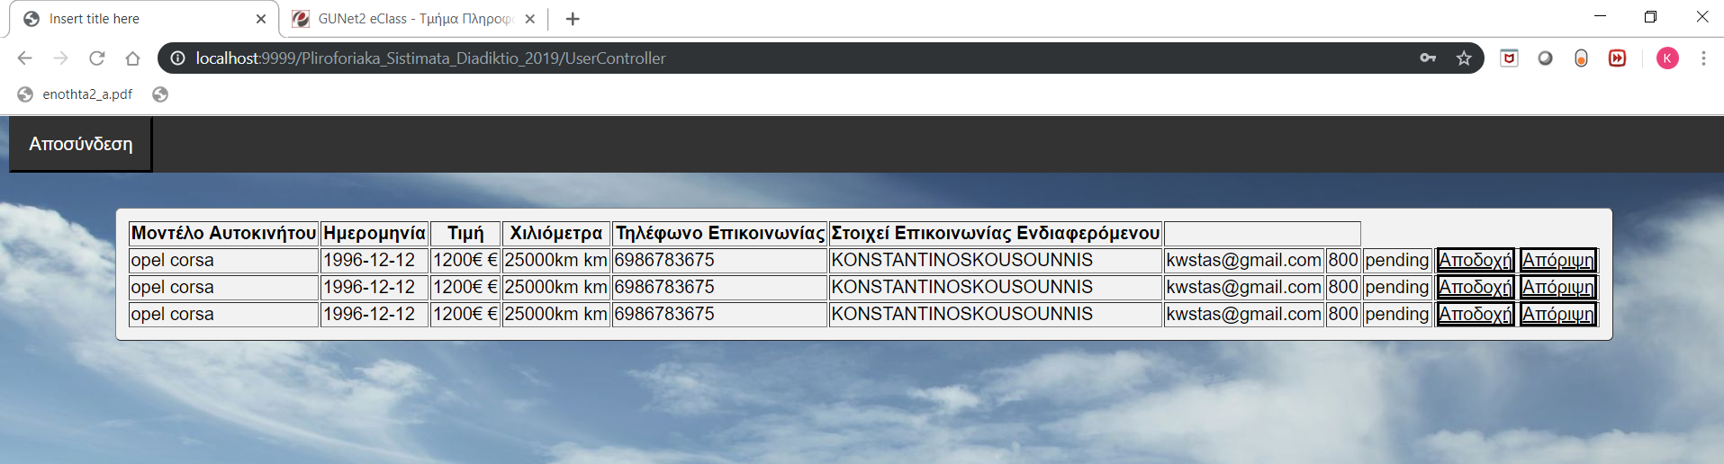

Όπως μπορούμε να δούμε μας εμφανίζει όλα τα αιτήματα που έχουν γίνει για το συγκεκριμένο όχημα. Και έχει την δυνατότητα ο πωλητής να αποδεχτεί και να απορρίψει τα αντίστοιχα αιτήματα.

Γίνεται με την ίδια πηγαίνουμε στην βάση δεδομένων και επιλέγουμε με βάση το username και password.

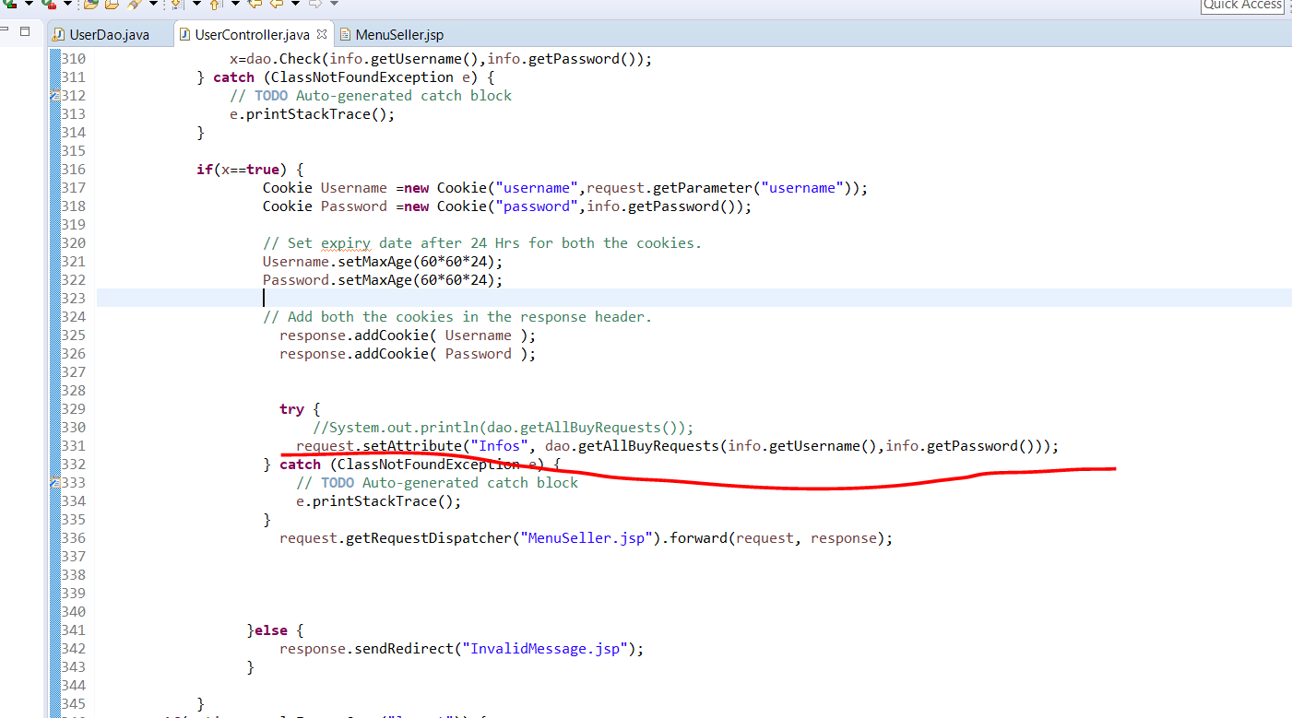Θέτουμε όλα τα στοιχεία για να πάρουμε με την ίδια διαδικασία και να τα εμφανίσουμε στην ιστοσελίδα.

Τα παίρνουμε τα στοιχεία από την βάση δεδομένων getAllBuyRequests(Username, Password) με βάση το όνομα χρήστη και τον κωδικό.

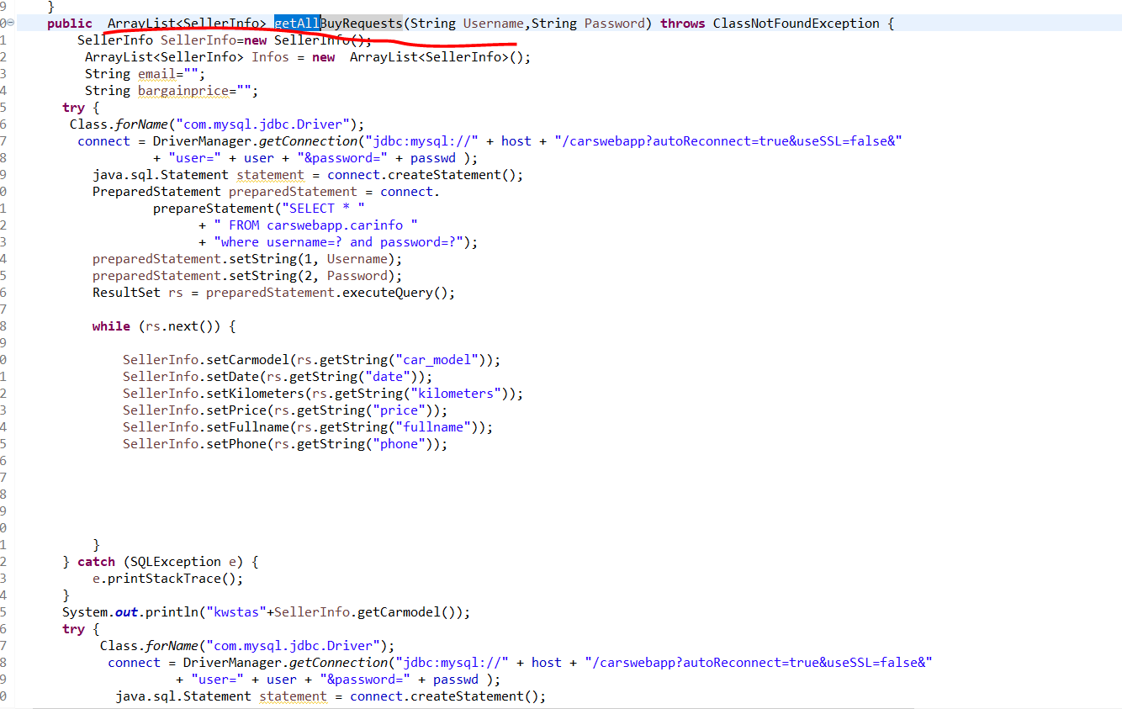

Με την ίδια διαδικασία έχουμε την μέθοδο που μας επιστρέφει έναν πίνακα ο οποίος θα περιέχει τα αντίστοιχα στοιχεία.

Αρχικά πάμε με βάση το όνομα χρήστη και τον κωδικό πάμε στον πίνακα carinfo και βρίσκουμε τα στοιχεία του οχήματος με βάση αυτά τα στοιχεία στην συνέχεια πάμε και επιλέγουμε από τον πίνακα userinfobuy όλους αυτούς που έχουν πραγματοποιήσει αίτημα για το συγκεκριμένο όχημα.

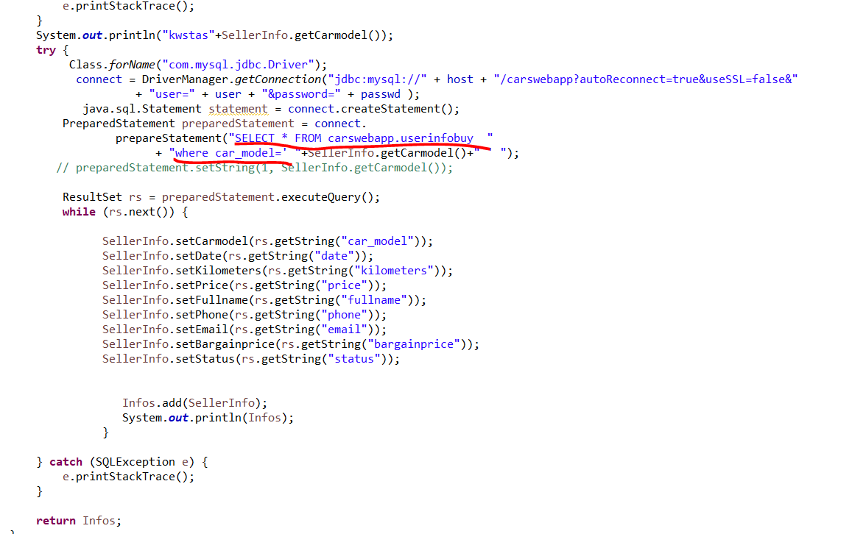

Και επιστρέφουμε τα αντίστοιχα στοιχεία.

Τα οποία με την setatribute μπορούμε να τα πάρουμε σαν πίνακα με την ίδια διαδικασία και να τα εμφανίσουμε στην ιστοσελίδα μας σαν πίνακα όπως και είδαμε παραπάνω.

Τροποποίηση Δεδομένων Πωλητή

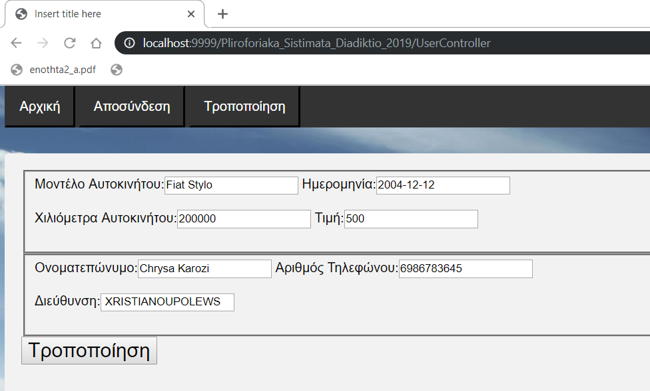

Αφού έχουμε ορίσει τα cookies κατά την είσοδο μας στο σύστημα παίρνουμε με βάση το όνομα χρήστη και τον κωδικό μας

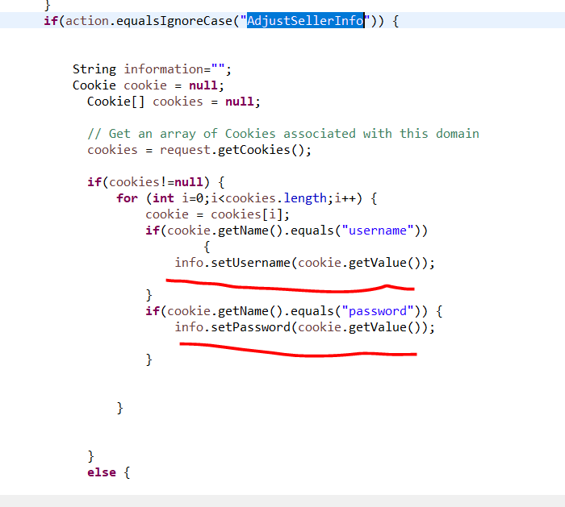

Σε αυτό το σημείο παίρνουμε τα ορισμένα cookies και με βάση αυτά πάμε και τροποποιούμε τα στοιχεία του πωλητή στην βάση δεδομένων.

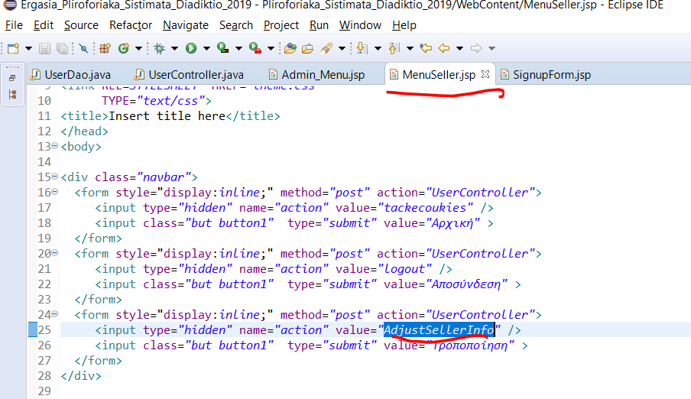

Στην συνέχεια δίνουμε την δυνατότητα στον χρήστη να τροποποιήσει τα πλαίσια

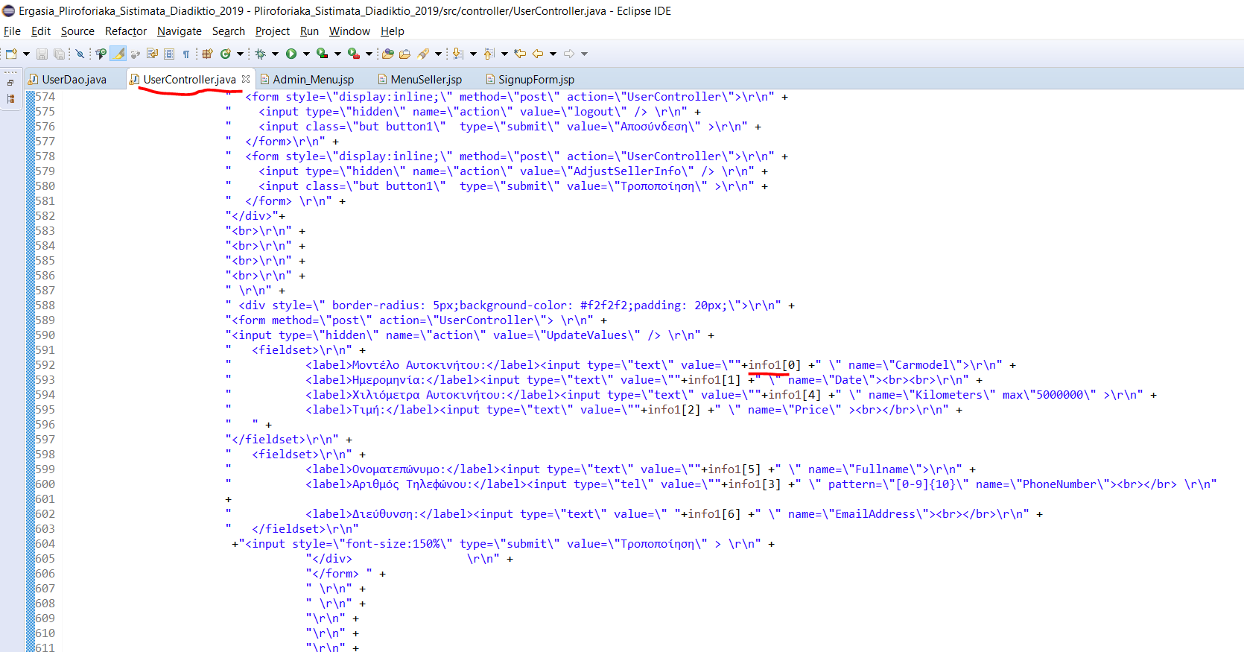

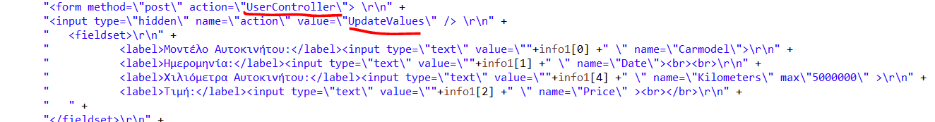

Το οποίο χρησιμοποιεί την δράση UpdateValues καθώς θα πραγματοποιήσει το update στην βάση δεδομένων.

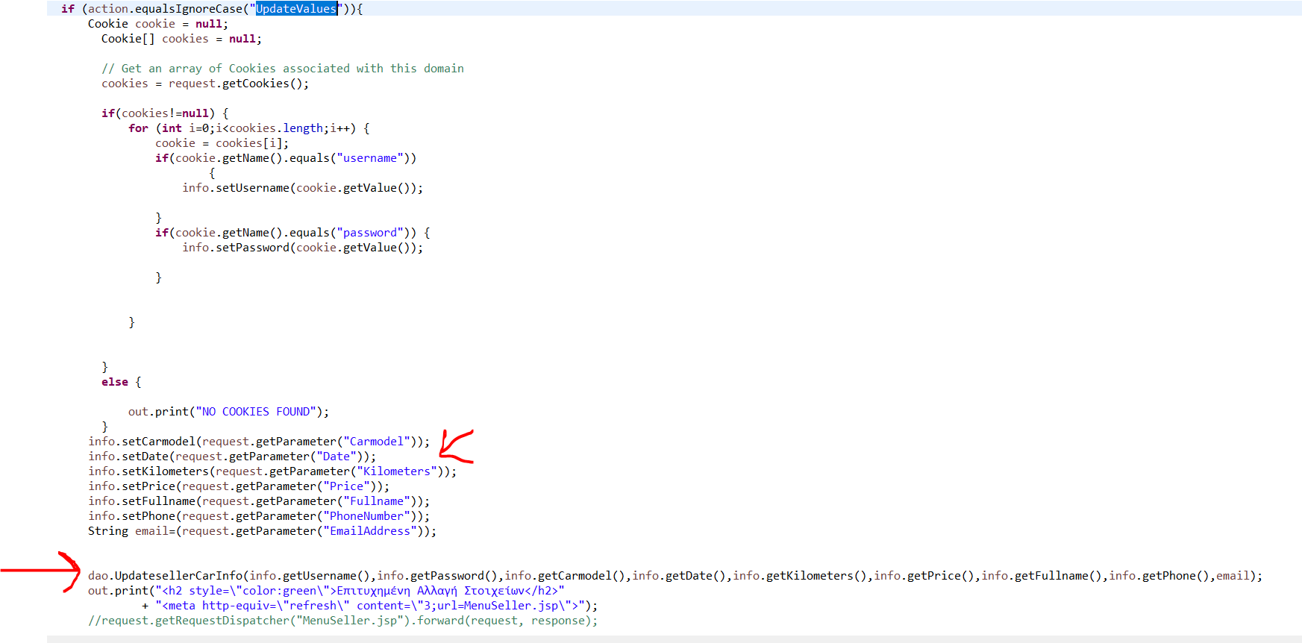

Παίρνουμε τα νέα στοιχεία και τα περνάμε στην βάση δεδομένων μας.

Και κάνουμε Update sql



Κάνουμε update με βάση τις μεταβλητές που πήραμε.

Διαγράφη στοιχείων από πίνακα παίρνουμε τα στοιχεία μας 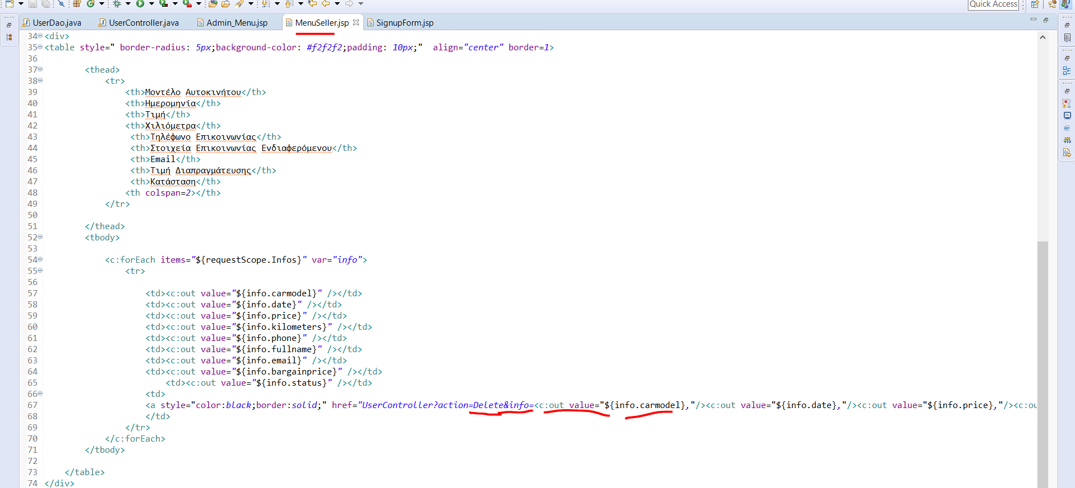



Έχουμε την δράση delete και παίρνουμε τα στοιχεία μας για να κάνουμε διαγραφή με βάση αυτά.

**Αποσύνδεση**

Όταν πραγματοποιούμε αποσύνδεση

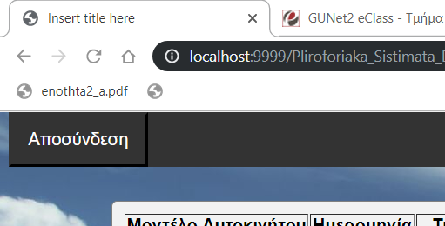

Γίνεται διαγραφή από τα cookies που έχουμε ορίσει.

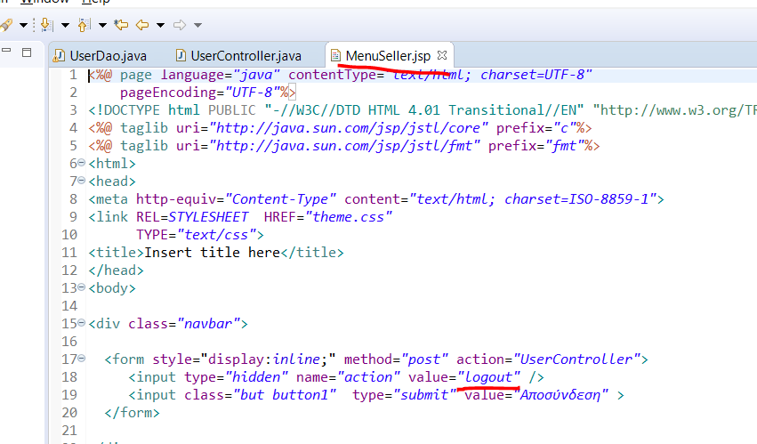

Αντίστοιχα Usercontroller.java με δράση **logout**.

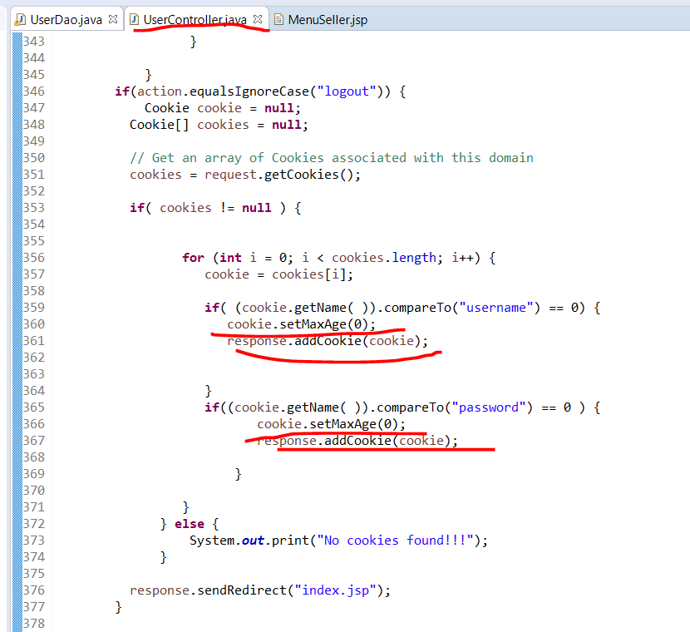

Διαγράφουμε τα cookies και προχωράμε στην αρχική σελίδα.

Σύνδεση σαν Admin

Πατάμε κάτω αριστερά admin login στην αρχική σελίδα.

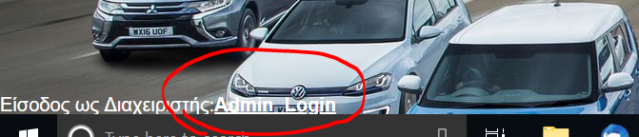

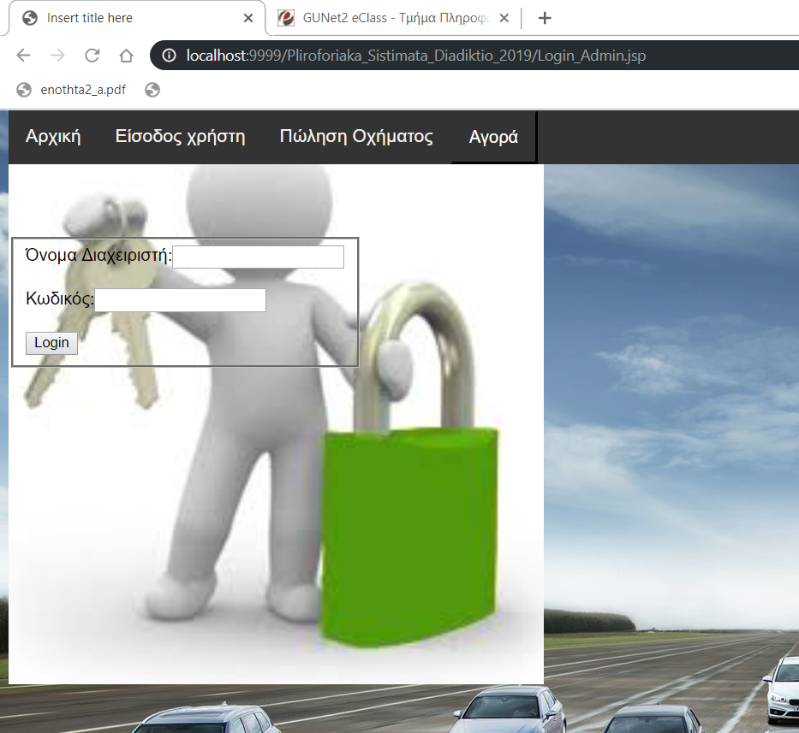

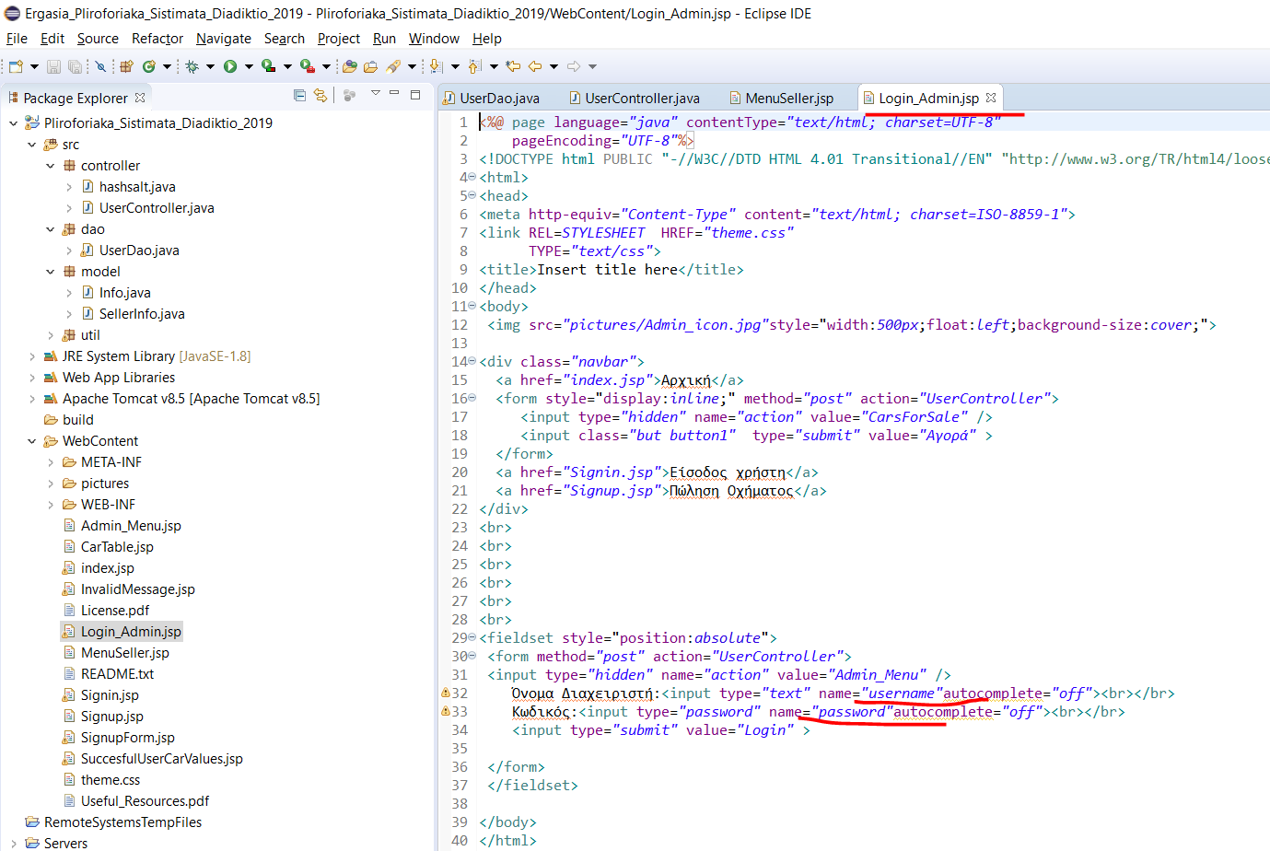

Μπορούμε να πληκτρολογήσουμε όνομα χρήστη και κωδικό με την ίδια διαδικασία.

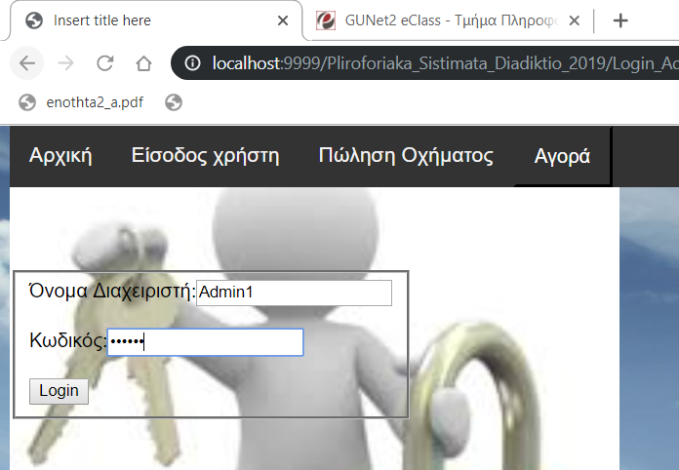

Το όνομα χρήστη και ο κωδικός είναι ένας τον οποίο έχουμε περάσει στην βάση δεδομένων με εντολές sql.

**Username: Admin1**

**Password:a11234**

Με την ίδια διαδικασία κάνουμε έλεγχο αν το username και το είναι ίδια με αυτά της βάση μας.

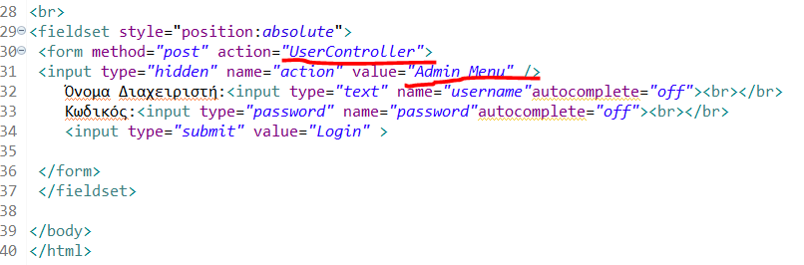

Πηγαίνουμε στο αρχείο Usercontroller.java με δράση Admin Menu

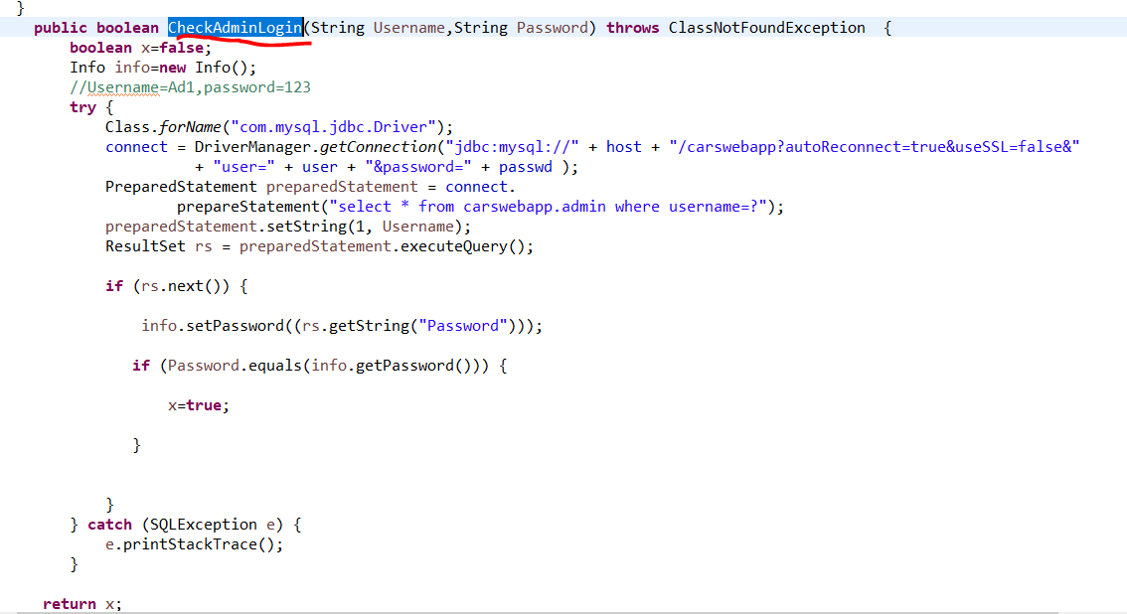

Αλλάζει ο πίνακας ο οποίος ονομάζεται admin.

Μας επιστρέφεται με τιμή true ή false.

Αν τα στοιχεία εισαχθούν σωστά τότε.

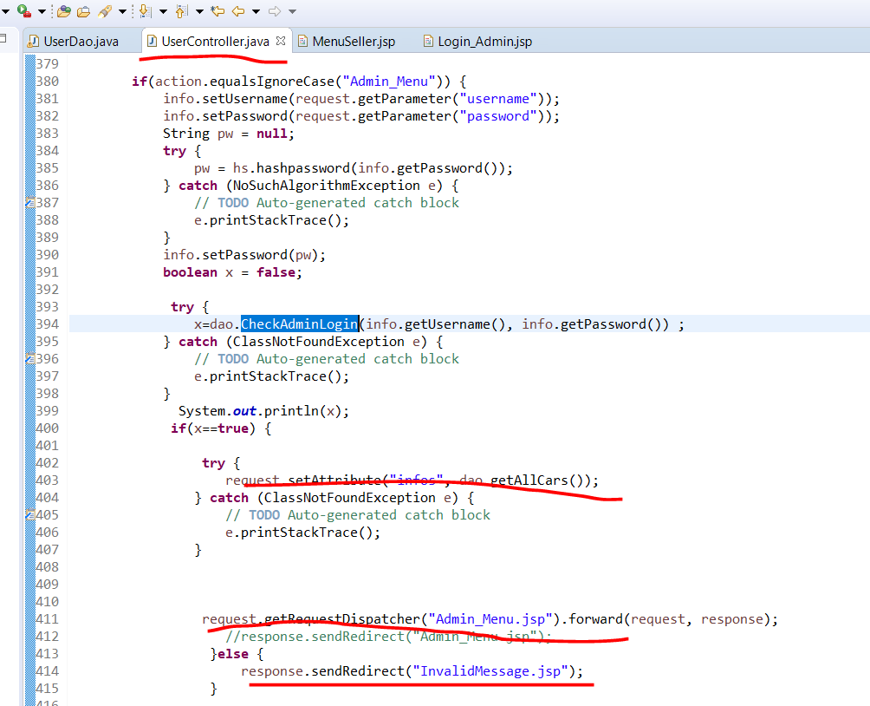

Παίρνουμε από την βάση δεδομένων όπως και παραπάνω όλα τα στοιχεία που έχουν να κάνουν με τα στοιχεία του πωλητή. Δηλαδή καλούμε την κλάση dao.getAllCars() η οποία μέθοδος όπως δείξαμε παραπάνω επιστρέφει μια ArrayList ένα πίνακα τον οποίο θα εμφανίσουμε στον διαχειριστή.

Αφού είναι true τα στοιχεία που έδωσε ο διαχειριστής συνδέεται στην ιστοσελίδα **Admin_Menu.jsp.**

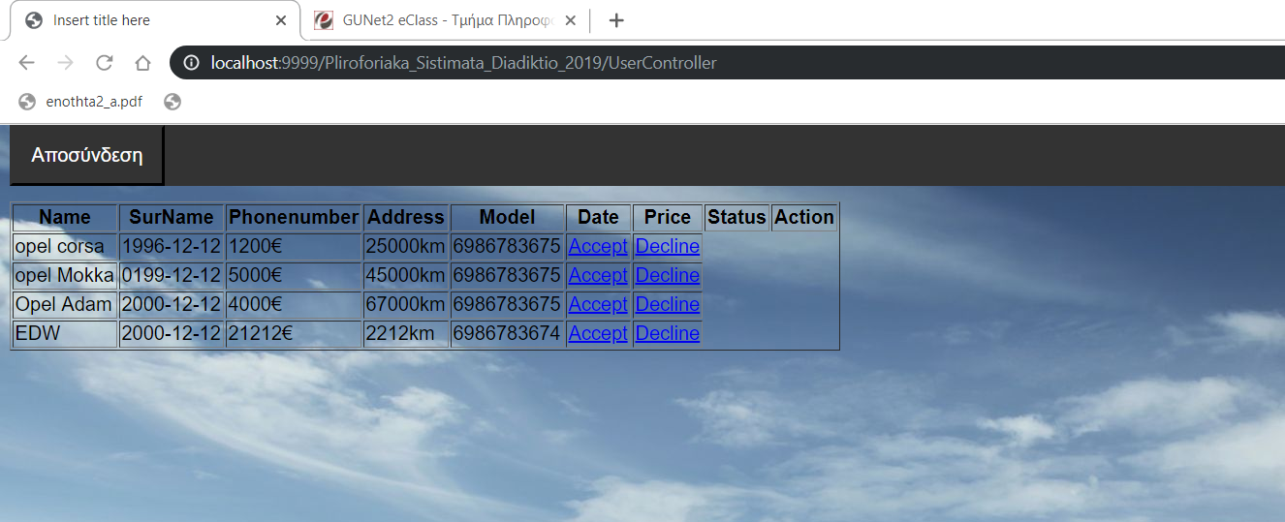

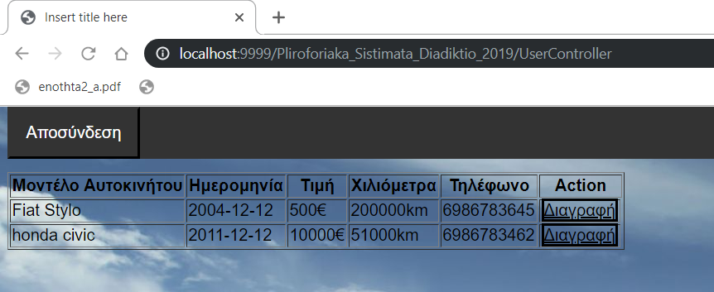

Με την αντίστοιχη διαδικασία παίρνουμε τον πίνακα info και τον εμφανίζουμε σαν πίνακα με τα στοιχεία του πίνακα που είχε και τα κάνουμε διαγραφή.

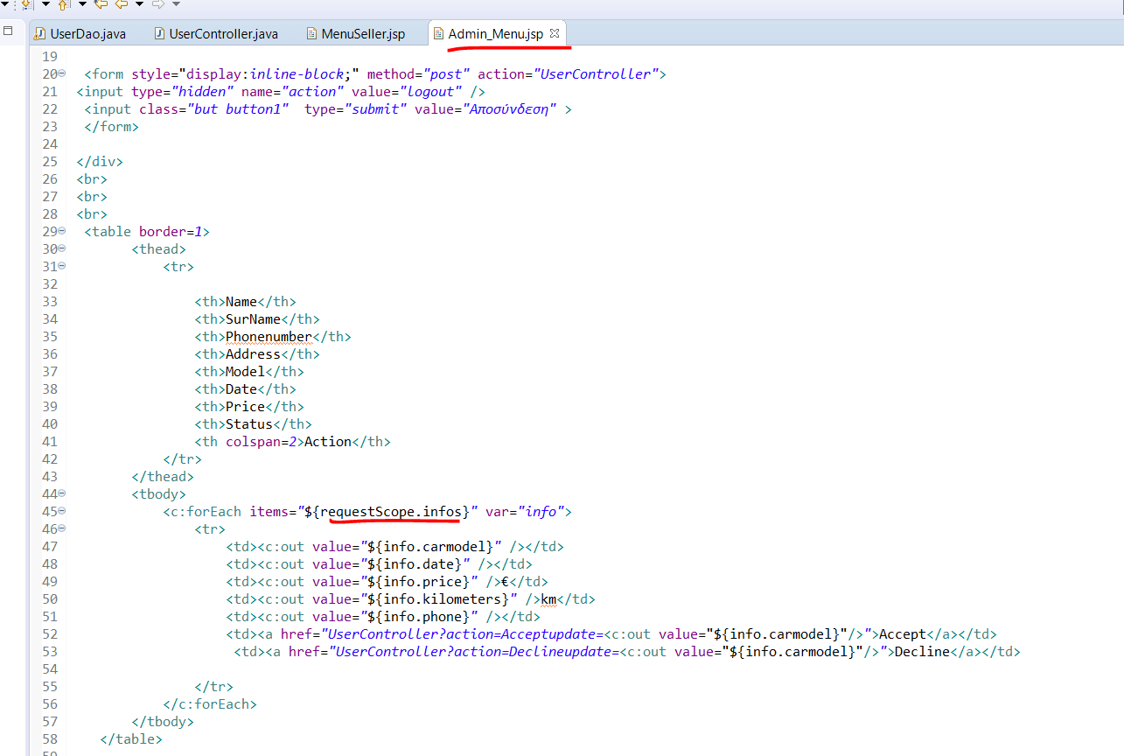

Έχουμε την δυνατότητα να διαγράψουμε πωλητές ή να τους τροποποιήσουμε.

Και εδώ έχουμε την επιλογή για αποσύνδεση.

# User Manual – Εγχειρίδιο Χρήστη

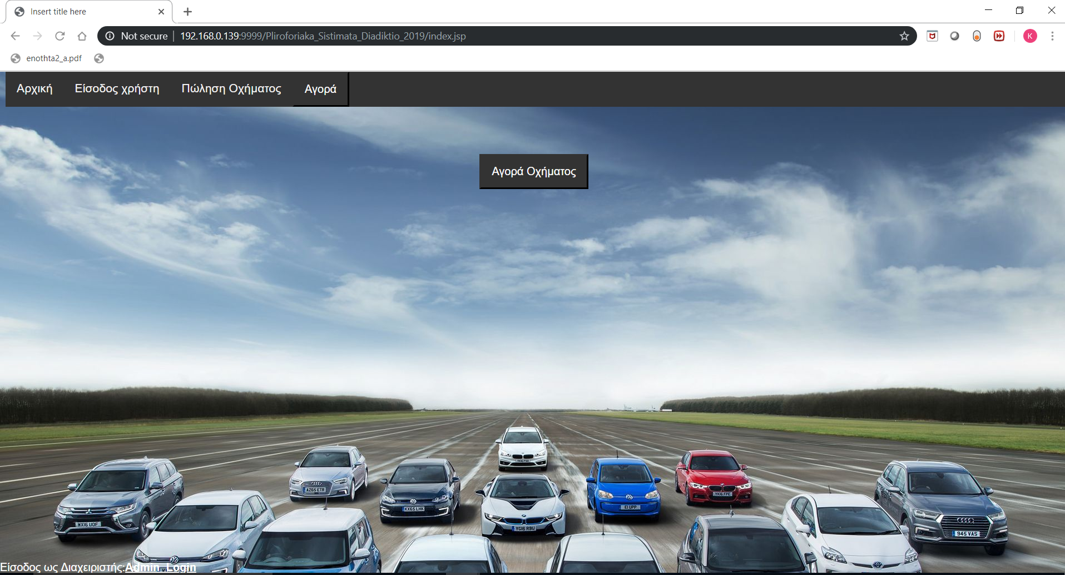

Πληκτρολογούμε το url της ιστοσελίδας μας.

Έχουμε τρείς επιλογές αρχικά είτε αν είμαστε πωλητές είτε αν είμαστε αγοραστές είτε διαχειριστές.

Αρχικά επιλέγουμε να πουλήσουμε το όχημα μας επιλέγοντας Πώληση οχήματος.

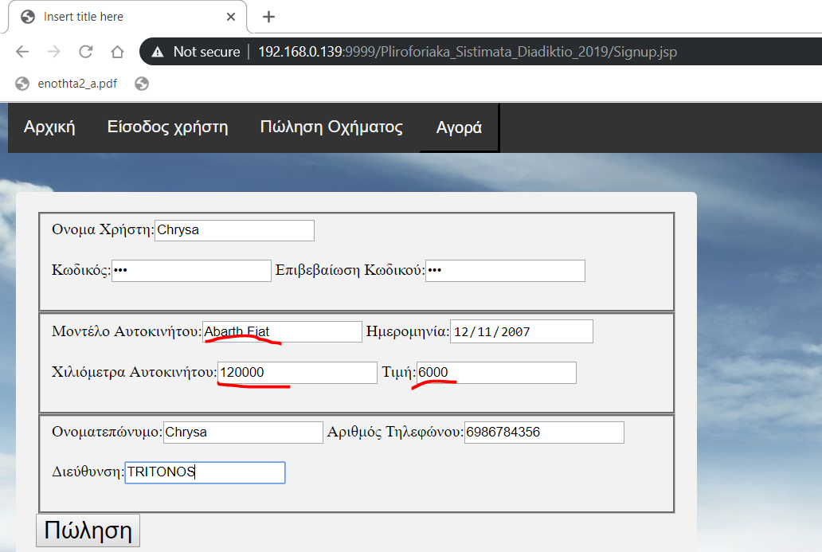

Βάζουμε την ονομασία του οχήματος τα χιλιόμετρα και την επιθυμητή τιμή που θέλουμε να το πουλήσουμε.

Επιλέγουμε πώληση.

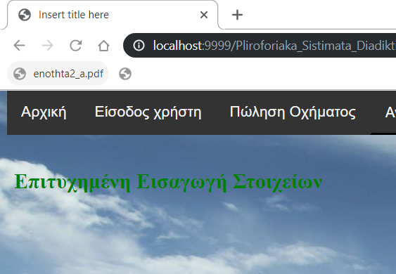

Αφού το επιλέξουμε μπορούμε να δούμε τα διαθέσιμα οχήματα επιλέγοντας Αγορά.

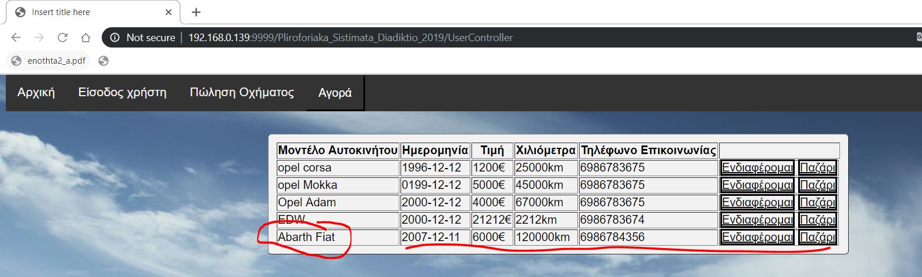

Όπως μπορούμε να δούμε το όχημα μας έχει περάσει στο σύστημα στην συνέχεια σαν πωλητής που έχει μπει στην ιστοσελίδα μας επιλέγουμε είτε ενδιαφέρομαι είτε Παζάρι θα επιλέξουμε να κάνουμε παζάρι καθώς η επιλογή ενδιαφέρομαι έχει την ίδια διαδικασία μόνο που δεν έχεις την δυνατότητα να προτείνεις τιμή.

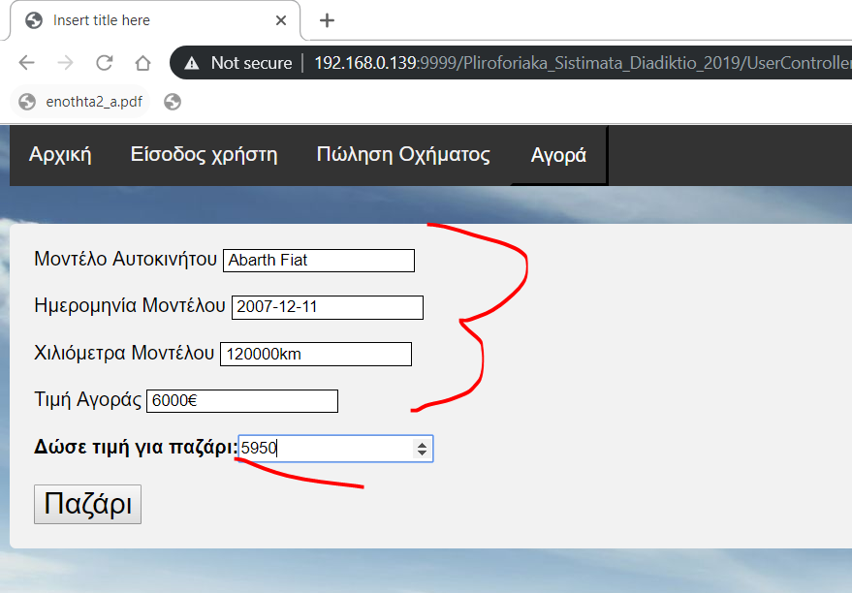

Όπως μπορούμε να παρατηρήσουμε τα στοιχεία μας δεν αλλάζουν αλλά προτείνουμε εμείς τιμή 5950 ευρώ.

Επιλέγουμε παζάρι και συνεχίζουμε στην φόρμα μας.

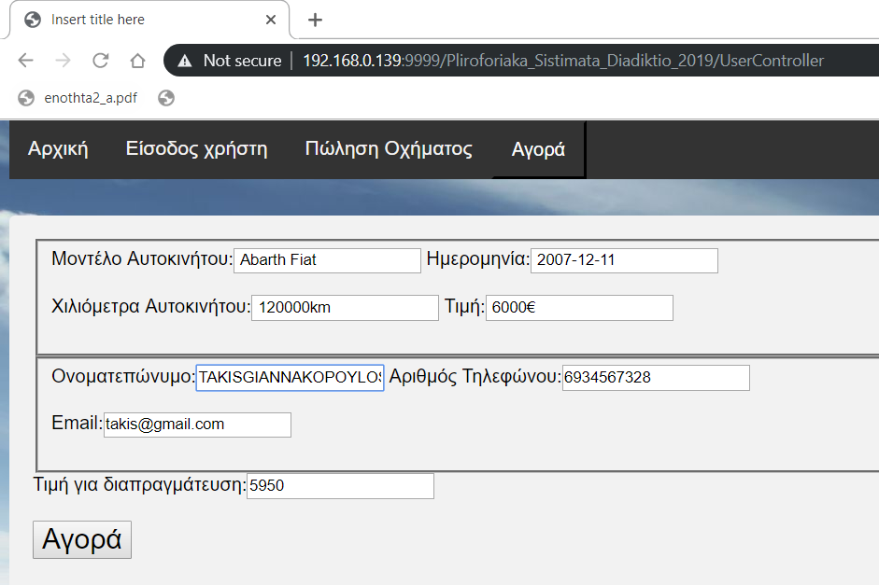

Βάζουμε τα στοιχεία μας σαν αγοραστές που είμαστε και τα στοιχεία μας.

Επιλέγουμε αγορά και μας εμφανίζει το μήνυμα ότι τα στοιχεία μας έχουν εισαχθεί με επιτυχία στο σύστημα.

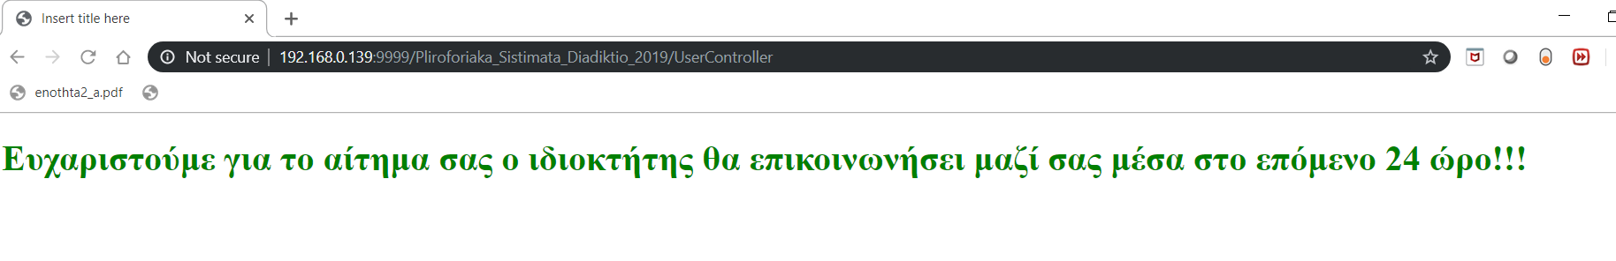

Στην συνέχεια θα συνδεθούμε με τα στοιχεία του ιδιοκτήτη

Username : chrysa

Psassword: 123

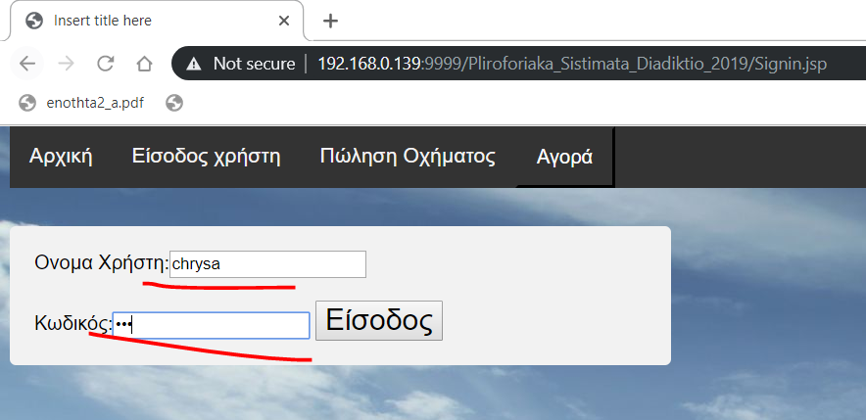

Επιλέγουμε είσοδος.

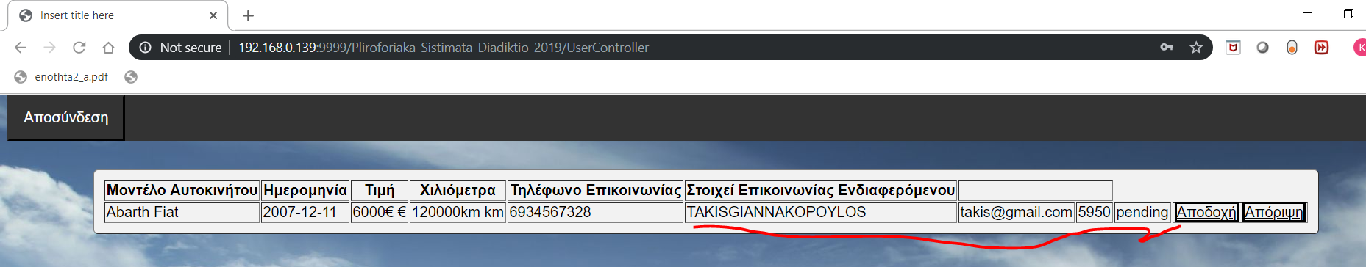

Όπως μπορούμε να παρατηρήσουμε μας έχουν εμφανιστεί τα στοιχεία του πιθανού αγοραστή και εμείς μπορούμε να επικοινωνήσουμε.

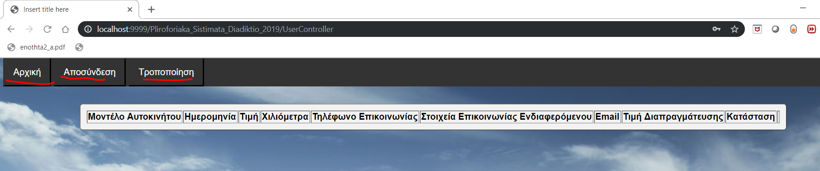

Έχουμε τέσσερις επιλογές όταν συνδεόμαστε

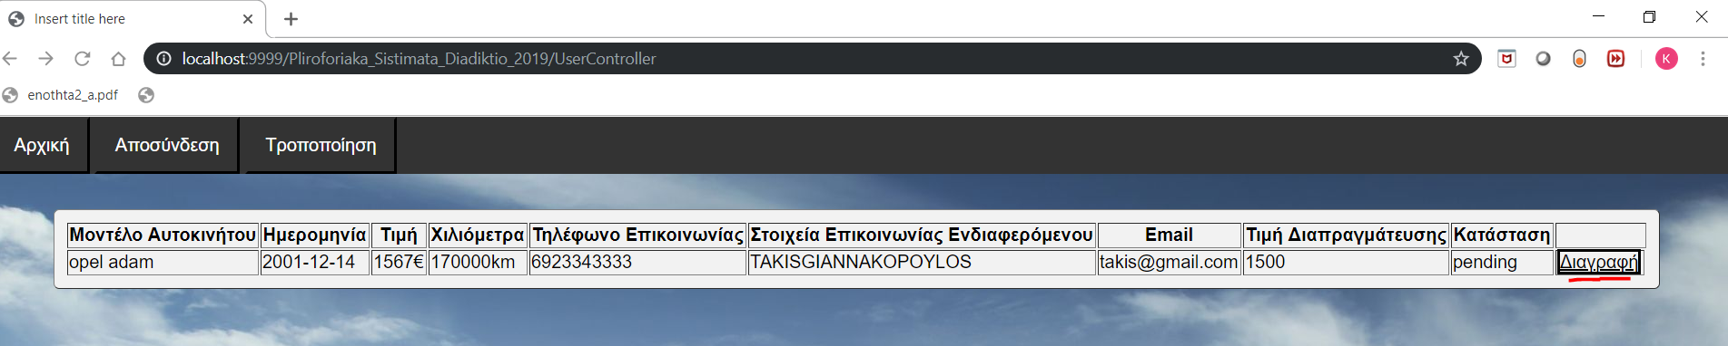

Έχουμε την επιλογή να διαγράψουμε τα αιτήματα μας επιλέγοντας διαγραφή.

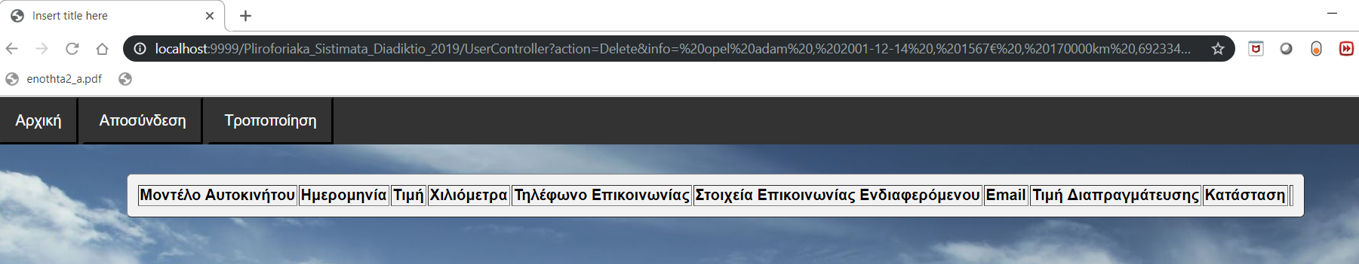

Επιπλέον μπορούμε να επιλέξουμε Τροποποίηση και να τροποποιήσουμε τα στοιχεία μας σαν πωλητές.

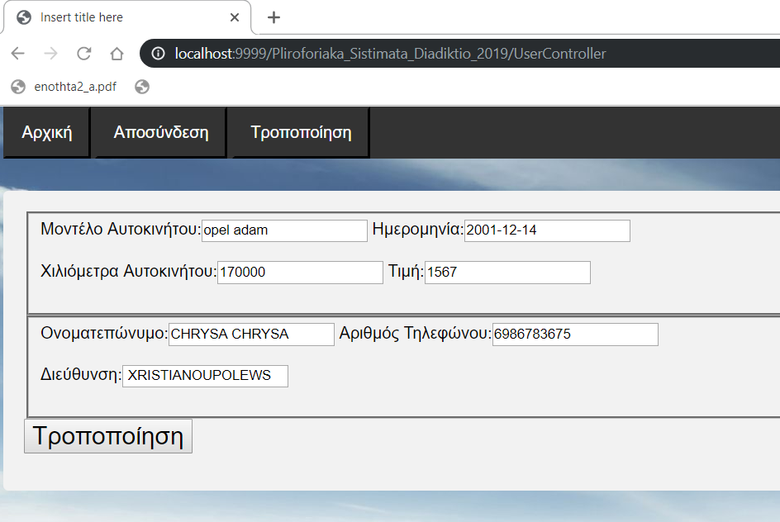

Όπως βλέπουμε μας εμφανίζει τα στοιχεία μας τα οποία μπορούμε και να τροποποιήσουμε.

Έστω ότι επιθυμούμε να αλλάξουμε το όνομα.

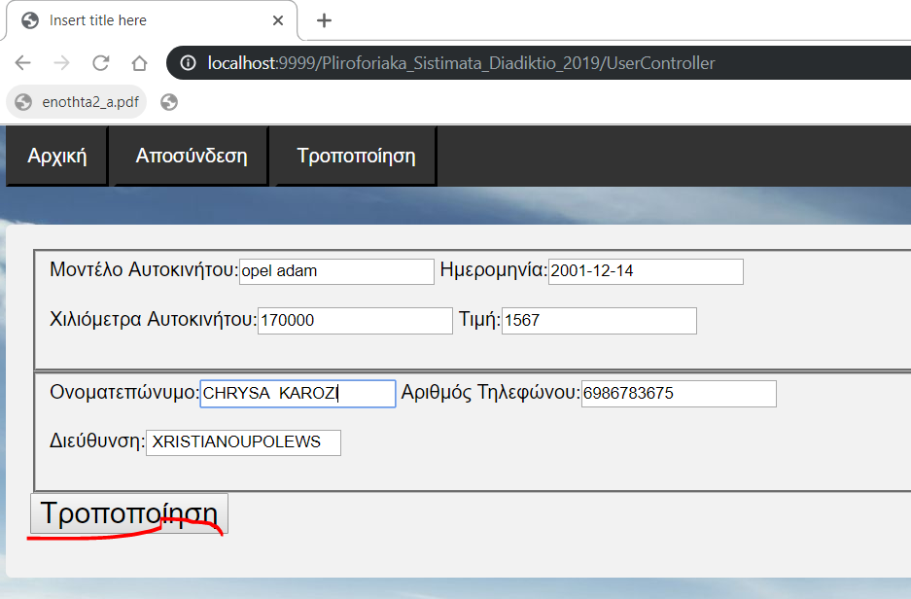

Πατάμε τροποποίηση.

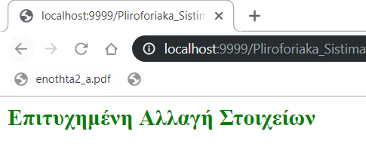

Μας ενημερώνει ότι έχουν αλλάξει τα στοιχεία με επιτυχία.

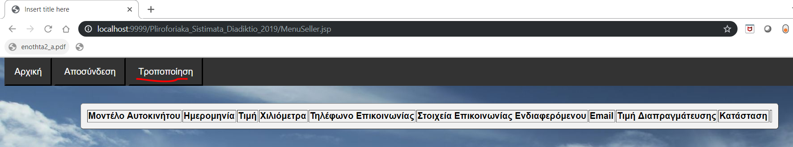

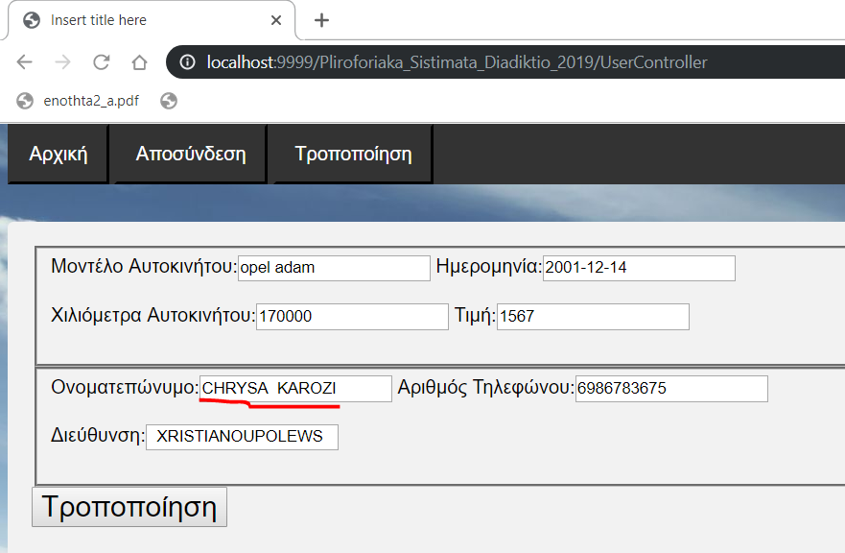

Το όνομα έχει αλλάξει.

Στην συνέχεια επιλέγουμε αποσύνδεση και αποσυνδεόμαστε.

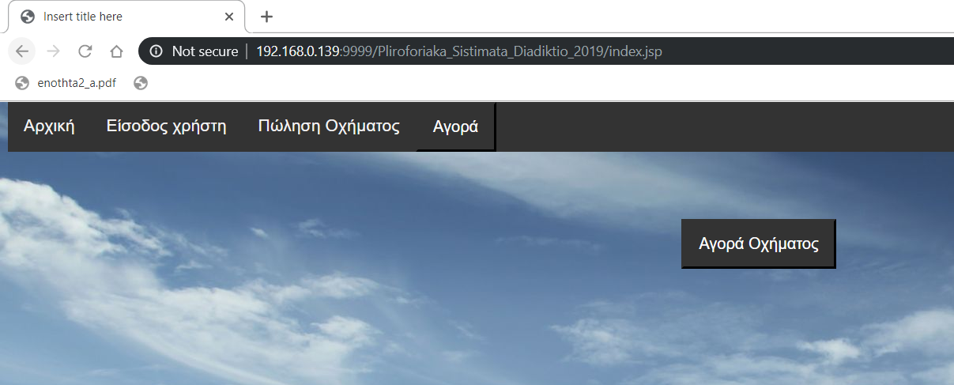

Στην συνέχεια επιλέγουμε να συνδεθούμε σαν διαχειριστής

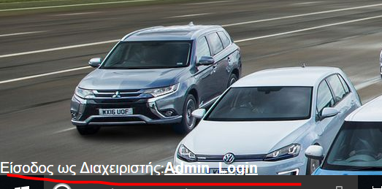

Η πόρτα βρίσκεται κάτω αριστερά.

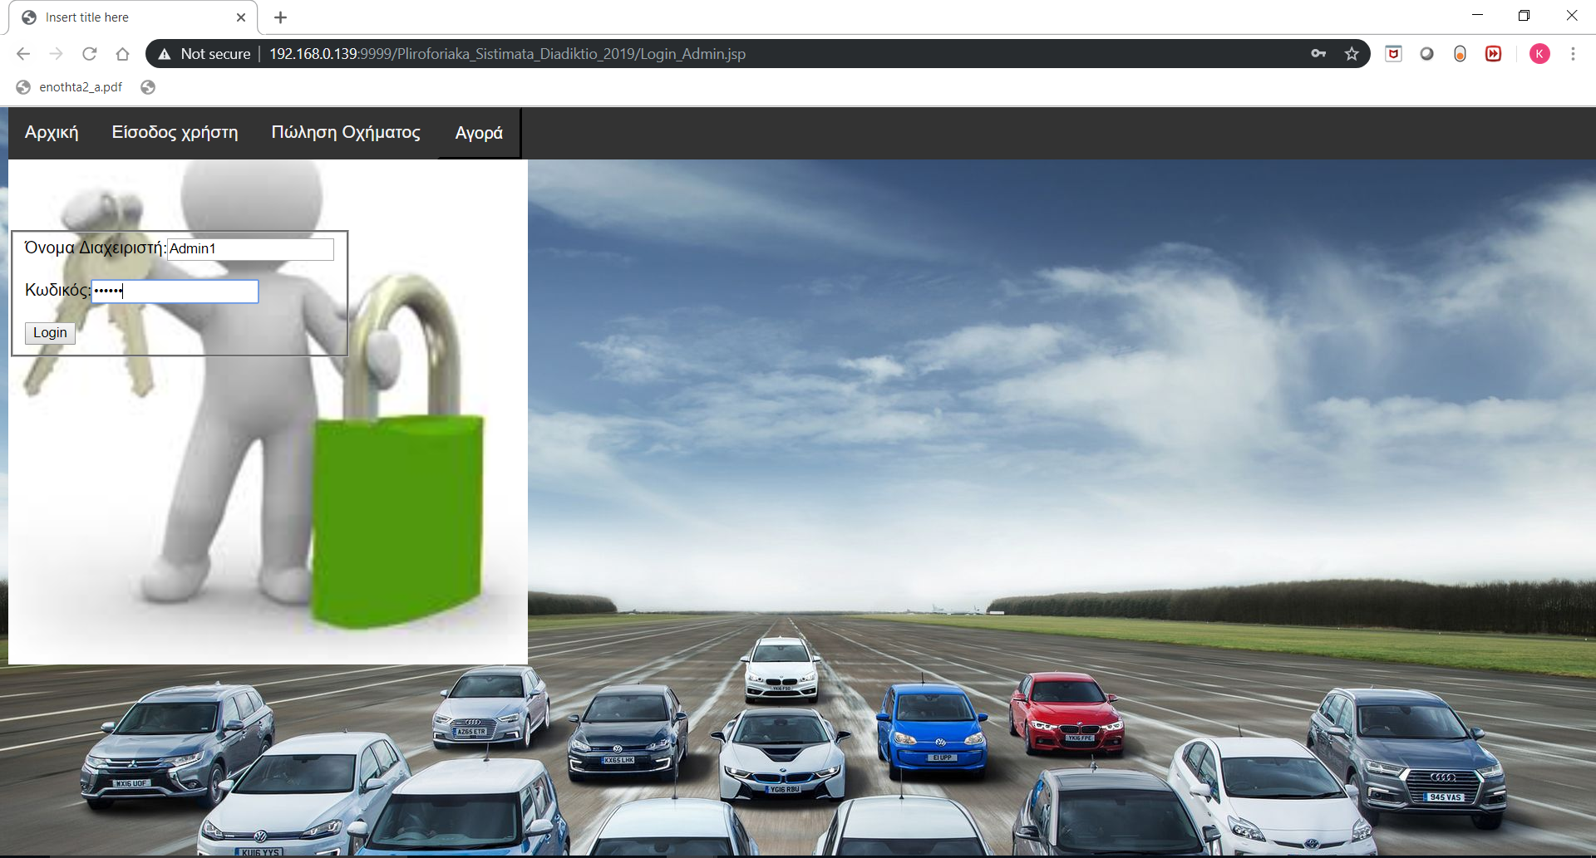

Μπορούμε να δούμε ότι μας εμφανίζεται η είσοδος για τον διαχειριστή.

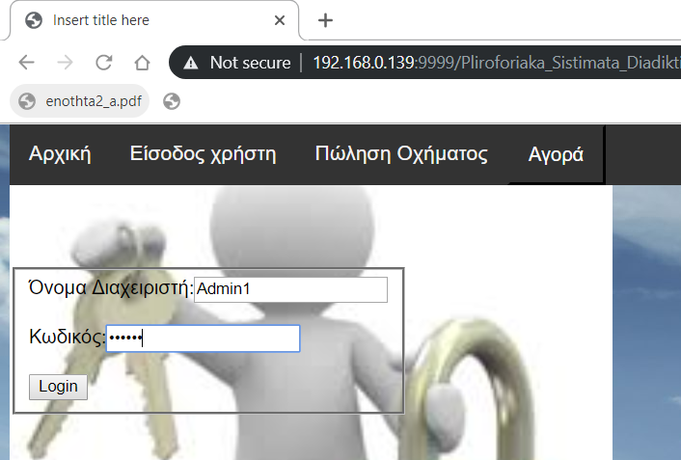

**Username:Admin1**

**Password:a11234**

Είναι by default κωδικοί.

Επιλέγω login

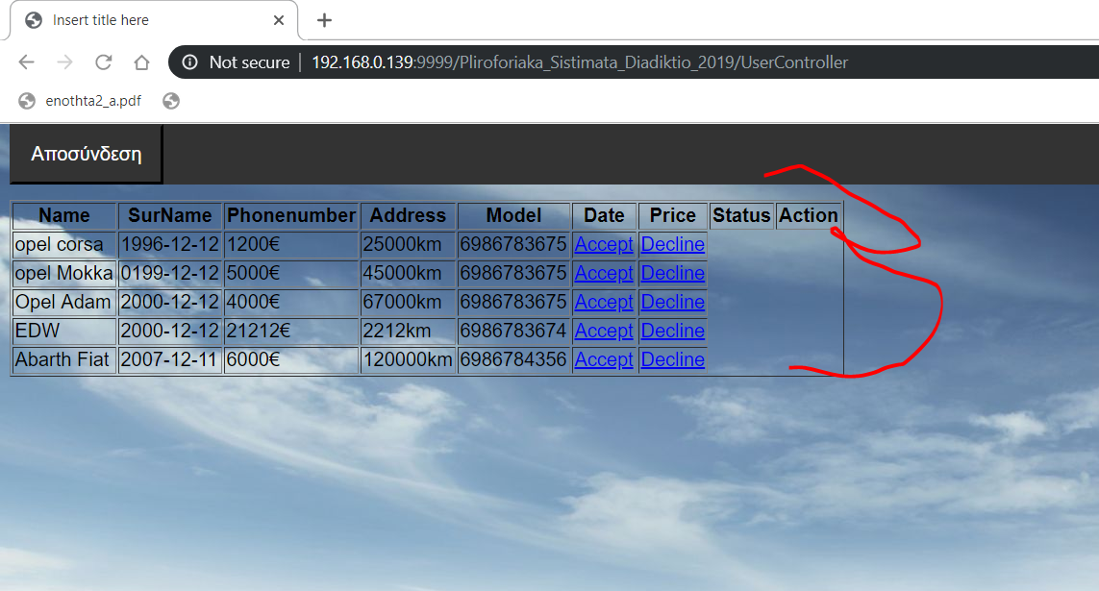

Όπως μπορούμε να δούμε μας εμφανίζονται όλα τα οχήματα τα οποία έχουν εισαχθεί στο σύστημα.

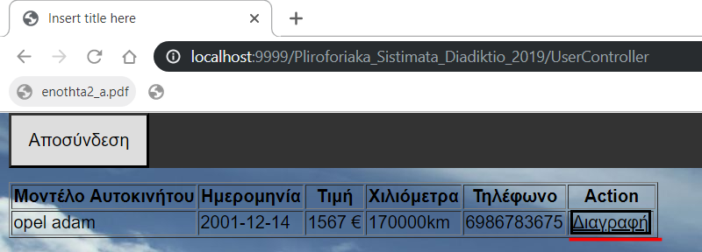

Εδώ έχουμε την δυνατότητα να διαγράψουμε οριστικά τον χρήστη επιλέγοντας διαγραφή.

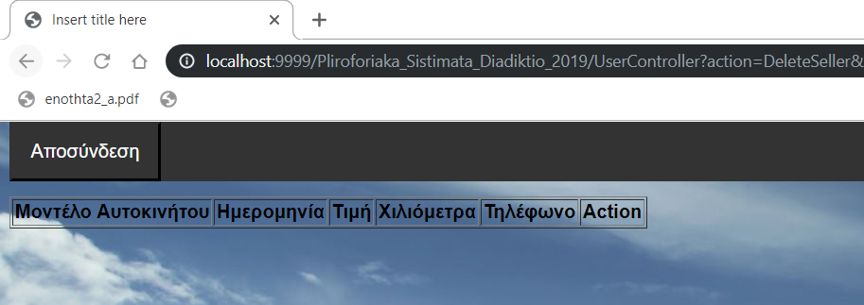

Όπως βλέπουμε έχει διαγραφεί το πιθανό όχημα.